gc

**Controle do IoTDoc - documentação geral do projeto**

**Histórico de revisões**

| **Data** | **Autor** | **Versão** | **Resumo da atividade** |
| --- | --- | --- | --- |
| 17/10/2022 | Mariana | 1.0 | Criação do documento |
| 18/10/2022 | Mariana, Sofia, Gustavo e Jean | 1.1 | Atualização das seções 1.1, 1.2, 1.3 e 1.4 |
| 19/10/2022 | Daniel Dávila | 1.2 | Revisão dos textos |
| 20/10/2022 | Gustavo, Alan e Igor | 1.3 | Atualização da seção 2.1 |
| 28/10/2022 | Gustavo, Jean | 1.4 | Atualização da seção 2.2 |
| 01/11/2022 | Gustavo, Alan, Igor | 1.5 | Atualização da seção 2.2 |
| 04/11/2022 | Mariana, Jean, Sofia | 1.5.1 | Atualização da seção 1.4.4, 2.2, 3.1 |
| 16/11/2022 | Gustavo e Igor | 1.5.2 | Atualização da seção 2.3. |
| 17/11/2022 | Gustavo e Sofia | 1.6 | Atualização da seção 2.3. |
| 23/11/2022 | Alan | 1.6.1 | Adicionar seção 5 |
|  |  |  |  |

**Sumário**

**1. Definições Gerais** **4**

1.1. Parceiro de Negócios 4

1.2. Definição do Problema e Objetivos 4

1.2.1. Problema 4

1.2.2.2. Objetivos específicos 5

1.3. Análise de Negócio 5

1.3.1. Contexto da indústria 5

1.3.2. Análise SWOT 6

1.3.3. Planejamento Geral da Solução 7

1.3.4. Value Proposition Canvas 8

1.3.5. Análise da Matriz de Riscos 10

1.4. Análise de Experiência do Usuário 12

1.4.1. Personas 12

1.4.2. Jornadas do Usuário e/ou Storyboard 14

1.4.3. User Stories 17

1.4.4. Protótipo de interface com o usuário 20

**2. Arquitetura da solução** **27**

2.1. Arquitetura versão 1 28

2.2. Arquitetura versão 2 30

2.3. Arquitetura versão 3 35

**3. Situações de uso** **41**

3.1. Entradas e Saídas por Bloco 41

3.1.1. Bloco Central RFiD 41

3.1.2. Bloco Central WiFi-FTM 42

3.2. Interações 47

**4. Testes do sistema** **49**

4.1. Teste I - conexão com o RFID 49

4.2. Teste I| - conexão com o RFID e google sheets

4.3. Teste I|| - conexão entre 2 ESP32-S3 51

4.4. Teste IV - conexão entre mais de 2 ESP32-S3 54

4.5. Teste V - mandar para o servidor a posição no plano cartesiano 55

**5. Análise financeira** **57**

5.1. Análise de custos 57

5.2. Análise de retorno dos investimentos 59

**Referências** **60**

# 1. Definições Gerais

## 1.1. Parceiro de Negócios

A Beacon School, sediada em São Paulo e inaugurada em 2010, é uma escola com o diferencial de oferecer um ensino bilíngue do inglês, atendendo desde a Educação Infantil até o Ensino Médio.

Oferece uma experiência internacional, com programas e certificações da *International Baccalaureate (IB) - Primary Years Programme, Middle Years Programme* e *Diploma Programme*, e um ensino-aprendizagem com integração tecnológica com alunos a partir dos 3 anos de idade, utilizando equipamentos eletrônicos.

A instituição possui três endereços de prédios diferentes, onde o mais recente, de nome Campus, inaugurado em 2018, é o local que este projeto utilizará como base para o desenvolvimento da solução híbrida IoT.

## 1.2. Definição do Problema e Objetivos

### 1.2.1. Problema

A problemática é dada pela dificuldade em administrar os equipamentos tecnológicos emprestados aos alunos, professores e colaboradores da escola, de forma que traz a perda de investimentos financeiros da instituição e riscos à segurança dos dados e informação. Nesse contexto, os alunos apresentam grande parte da responsabilidade da perda dos dispositivos, pois eles os pegam emprestados e acabam esquecendo-se de devolvê-los, deixando-os espalhados pela escola nos pátios, salas, corredores e outros locais, dificultando a localização e a devolução para o armazenamento da equipe de TI. Além disso, é possível que alguns equipamentos tenham deixado o perímetro escolar sem autorização prévia.

**1.2.2.1. Objetivo geral**

Desenvolvimento de um sistema de rastreamento de ativos para a Beacon School via identificação e análise de componentes, modelos, e métodos de utilização de IoT, objetivando facilitar o controle de equipamentos eletrônicos dentro do perímetro da organização.

### 1.2.2.2. Objetivos específicos

* Verificar desempenho e efetividade do modelo escolhido via realização de testes em simulações;
* Desenvolvimento de protótipos para testagens finais.
* A solução é híbrida, apresentando tanto a localização dos dispositivos tecnológicos através de WiFi, quanto a contabilização dos demais ativos da instituição através de RFID.
* A solução possui tanto front-end quanto back-end, o usuário interagindo com o primeiro através do segundo.
* A solução oferece, via página web, uma base de dados, atualizada em tempo real, com colunas indicando a ID do Eletrônico, o Número de Patrimônio, o Número de Série, o Modelo, a Cor, e a Localização. Além disso, tal página também oferece ao usuário a opção de fazer o download desses dados em formato Excel.

O funcionamento do sistema pode ser resumido em:

1. Os dispositivos são instalados nos locais apropriados (vide Manual de Instruções, Parte 4);
2. O código é executado;
3. Os dispositivos calculam a posição de cada item rastreado;
4. Os usuários recebem tal informação através do front-end, que consiste em uma planta da escola com múltiplos pontos coloridos, cada um representando um dispositivo.

## 1.3. Análise de Negócio

### 1.3.1. Contexto da indústria

Pensando no melhor posicionamento e alinhamento da solução para alinhar a entrega com a expectativa da empresa, apresentaremos a seguir a análise estratégica do cenário em que a solução irá atuar baseado nas 5 forças de Porter, que são: ameaça de produtos substitutos; ameaça de entrada de novos concorrentes; poder de negociação dos clientes; poder de negociação dos fornecedores e rivalidade entre os concorrentes.

RIVALIDADE ENTRE OS CONCORRENTES

* Escolas particulares bilíngues na cidade de São Paulo, que competem pelos mesmos alunos.

PODER DE BARGANHA ENTRE OS FORNECEDORES

* Fornecedores de notebooks e alimentação tem pequeno poder no contexto.
* Certificado de IB da escola tem uma grande relevância.

PODER DE BARGANHA DOS CLIENTES

* Os pais dos alunos que pagam a mensalidade ficarem insatisfeitos com a escola e decidem trocar os seus filhos de escola, principalmente nos períodos de dezembro, janeiro e julho.

AMEAÇA DE NOVOS ENTRANTES

* Entrada de novas escolas bilíngues com diferentes sistemas de ensino.
* Escolas com novas formas de tecnologia e metodologia de ensino.

AMEAÇA DE NOVOS PRODUTOS OU SERVIÇOS SUBSTITUTOS

* Possibilidade de aprendizagem de idiomas de novas formas, como intercâmbio e plataformas onlines de ensino fundamental e médio bilíngue.

### 1.3.2. Análise SWOT

Um pré-requisito para a compreensão da análise SWOT é a compreensão do respectivo acrônimo. "S" representa "*strengths"*, significando os pontos fortes do empreendimento se analisado com relação ao contexto de mercado; "W" representa "*weakness"*, significando, analogamente, os pontos fracos do empreendimento se analisados com relação ao contexto de mercado. "O" representa "*opportunities"*, significando possíveis maneiras em que o mercado do empreendimento pode ser melhor explorado. "T", "*threats"*, significa possíveis ameaças a tal exploração.

Com esses conceitos em mente, lista-se o que é demandado por cada inicial em um plano XY: "S" localiza-se no canto superior esquerdo e o "W" no direito; "O" localiza-se no canto inferior esquerdo e o "T" no direito. Dessa maneira é construída a matriz SWOT, que permite fácil visualização de uma síntese do contexto de mercado em que é situado o projeto, e, por consequência, melhor direcionamento da equipe dentro dos objetivos de tal projeto.

**1.3.2.1. Ambiente Interno: Forças e Fraquezas**

Avaliando os recursos que a empresa possui, a ausência destes, competências desenvolvidas pelos gestores, capacitação dos funcionários, inclusive a própria cultura organizacional, é realizado um mapeamento das variáveis internas, controlados pela própria organização através de treinamentos, recursos disponíveis, possibilitando uma resposta às necessidades do mercado (Silva et al, 2011).

**1.3.2.2. Ambiente Externo: Oportunidades e Ameaças**

Como o ambiente em que a organização está inserida muda de acordo com avanços tecnológicos, mudanças nas políticas, entre outras coisas, é importante considerar no planejamento estratégico variáveis externas que mudam o ambiente competitivo, de forma a favorecer ou desfavorecer a empresa (Danca, 2013).

Tabela 1 - Análise de Matriz SWOT da Beacon School.

| Análise SWOT | |
| --- | --- |
| **Forças** | **Fraquezas** |
| * Colaboradores e professores de relativamente alta capacitação geral; * Setor de tecnologia bem delimitado na organização; * Emissão de certificados exclusivos para alunos formados; * Foco em didática bilíngue; * Metodologia didática que, integrando tecnologia, possui potência ampliada. * Escolas em São Paulo estão entre as mais caras em média no Brasil. | * Falta de organização no gerenciamento de ativos; * Ingresso recente da instituição no Ensino Médio para suas turmas; * Alto custo de compra e de manutenção das tecnologias utilizadas para o ensino; * Alto custo da mensalidade; * Posto que escolas em São Paulo estão entre as mais caras em média no Brasil, a expansão para outros Estados pressupõe custo da mensalidade proporcionalmente reduzido. |
| **Oportunidades** | **Ameaças** |
| * Poucos concorrentes diretos; * Bem avaliado e reconhecido entre os clientes; * Alunos que tendem a permanecer na escola até a faculdade; * Aumento de número de turmas possibilitando aumento de número de alunos; * Implementação futura de tecnologia(s) acelerante(s) do processo de ensino/administração/etc.. * Aumento no índice de domínio da língua inglesa como pré-requisito para entrada em faculdades. | * Pais de alunos optando por removê-los da escola; * Instabilidade da economia brasileira; * Alto índice de competição entre escolas; * Dificuldade em contratar profissionais de TI especializados em suporte tecnológico (devido ao mercado aquecido). |

Fonte: informações fornecidas pela Beacon School. Fonte: Autoria Própria.

### 1.3.3. Planejamento Geral da Solução

A escola bilíngue Beacon ofereceu uma problemática que vem sofrendo no dia-a-dia com relação ao empréstimo de aparelhos eletrônicos para os alunos, professores e colaboradores. Muitos deles, principalmente os alunos, recebem esses aparelhos e não lembram de devolver, o que acaba gerando muitos gastos para a escola, uma vez que os funcionários precisam procurar os aparelhos, sem saber onde eles estão.

Nesse contexto, a escola forneceu dados referentes à planta da escola e ao banco de dados com informações do inventário.

Pensando nisso, foi decidido que a melhor opção é criar um sistema que consiga localizar esses aparelhos, e mostrar isso em uma página web, para que os funcionários tenham facilidade de encontrá-los, mesmo que o aparelho saia do perímetro da escola.

Para que isso seja possível, vai ser feita a prototipação de hardware com a programação de microcontroladores.

A solução deverá ser utilizada pelos funcionários que trabalham na escola, sendo que quando chegar o momento de recolher os aparelhos eletrônicos, eles abram a aplicação web, que irá mostrá-los quais são os dispositivos e onde eles estão. Assim, o funcionário pode ir até o local, onde irá facilmente encontrar o aparelho.

Com a solução híbrida que desenvolvemos, a Beacon, além de deixar de ter gastos com novos aparelhos, poderá redirecionar para tarefas mais produtivas o tempo previamente gasto na busca de tais dispositivos.

### 

### 1.3.4. Value Proposition Canvas

Além da tabela de 5 forças de Porter, há outra valiosíssima ferramenta de visualização: o Value Proposition Canvas. Ele consiste em um framework que objetiva certificar a compatibilidade do produto em desenvolvimento para com o mercado. Isso é feito por meio da modelagem da relação entre o valor agregado a tal produto e as expectativas inerentes ao público alvo - que por sua vez permite certificar qual o valor criado pelo produto, e qual o público alvo para tal produto.

Para ilustrar essa relação, lista-se, para o produto, após o produto em-si ("Products & Services"), os fatores geradores de ganho ("Gain Creators"), e os fatores redutores de danos ("Pain Relievers"). E para o público alvo, ganhos consequentes do uso do produto ("Gains"), dores consequentes da ausência do produto ("Pains"), e, por fim, funcionalidades criadas pela presença do produto ("Customer Jobs").

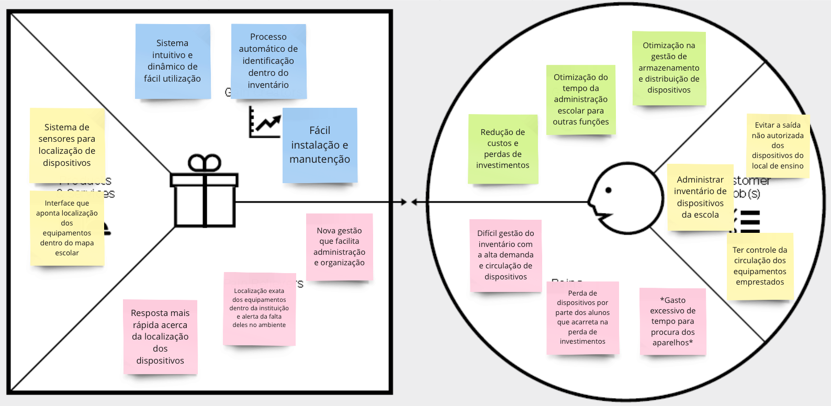

Figura 1: Value Proposition Canvas desenvolvido para o projeto. Fonte: Autoria Própria.

### 

### 1.3.5. Análise da Matriz de Riscos

Assim como os supramencionados "análise SWOT" e "Value Proposition Canvas", a matriz de risco facilita a visualização de dados de maneira que o desenvolvimento do projeto seja facilitado em acordo. Ela consiste em uma tabela que segue um plano cartesiano no qual Y ("Probabilidade") vai de 1 a 5, e X ("Impacto") de 1 a 5 e sucessivamente de 5 a 1, onde 1 representa "muito baixa" e 5 "muito alta".

O uso da matriz de risco permite, com extrema eficiência e eficácia, a visualização dos cenários que podem tanto ameaçar quanto enriquecer o contexto de desenvolvimento do projeto, de maneira que também podem ser visualizados como tais ameaças e desafios interseccionam, e interagem, conectam e desconectam. A exposição dos desenvolvedores a tal informação tão articuladamente exibida torna-os mais aptos para a construção do projeto ao deixá-los mais bem-orientados e cientes sobre a direção que esse deve seguir.

Durante a primeira semana de projeto, será desenvolvida a primeira matriz de riscos sobre o projeto a ser desenvolvido. Já no início da terceira sprint, na quinta semana de desenvolvimento do projeto, os riscos serão revistos e reestimados a partir da experiência adquirida dos integrantes do grupo, para definição e priorização dos riscos.

1 - Espaços que não se aplicam à tecnologia

Plano de mitigação: Realizar testes e priorizar áreas com mais fluxo de equipamentos.

2 - Falta de alinhamento do grupo

Plano de mitigação: O grupo precisa fazer mais reuniões para alinhamento dos membros e trabalhar em colaboração.

3 - Equipe inexperiente para o nível de complexidade do projeto

Plano de mitigação: Comunicar dificuldades assim que forem encontradas aos demais integrantes do grupo.

4 - Localização do equipamento pouco precisa

Plano de mitigação: Realizar testes e priorizar áreas com mais fluxo de equipamentos.

5 - Queimar todos os microcontroladores.

Plano de mitigação: Checar cabos e analisar se tudo está conectado de forma apropriada antes de ligar o microcontrolador à energia.

6 - Qualidade do produto não atingir a expectativa do cliente

Plano de mitigação: Comunicar as estimativas de entregas com os clientes a fim de alinhar as expectativas com o que está sendo desenvolvido pelo grupo, se norteando com o que foi planejado para a entrega a cada sprint.

7 - A solução não resolver o problema com eficiência

Plano de mitigação: Repassar os requisitos elencados durante o desenvolvimento e reorganizar as prioridades e objetivos do projeto e tentar alinhar-se com o cliente para orientá-lo a achar um caminho que implemente a solução.

8 - Projeto ser muito complexo

Plano de mitigação: Comunicar dificuldades assim que forem encontradas aos demais integrantes do grupo. E pedir ajuda dos professores e orientadores quando encontrarem dificuldades.

9 - Baixo engajamento por parte dos envolvidos no projeto  
 Plano de mitigação: Motivar os membros do grupo que não estão engajados, além de tentar compreender o porquê desse sentimento.

10 - Mudança nos requisitos do projeto

Plano de mitigação: Analisar se são mudanças possíveis, e, se forem, tentar se adaptar para que isso não desequilibre o ritmo do projeto.

11 - Tempo insuficiente para a conclusão do projeto

Plano de mitigação: Buscar orientação sobre a expectativa de desenvolvimento com a entrega necessária para cada sprint.

12 - Os usuários terem dificuldade em utilizar a solução

Plano de mitigação: tentar ao máximo pensar no melhor UX possível para que o usuário não tenha dúvidas

13 - Defeitos no software podem não ser detectados até a sua implementação

Plano de mitigação: Realizar testes e priorizar áreas com mais fluxo de equipamentos.

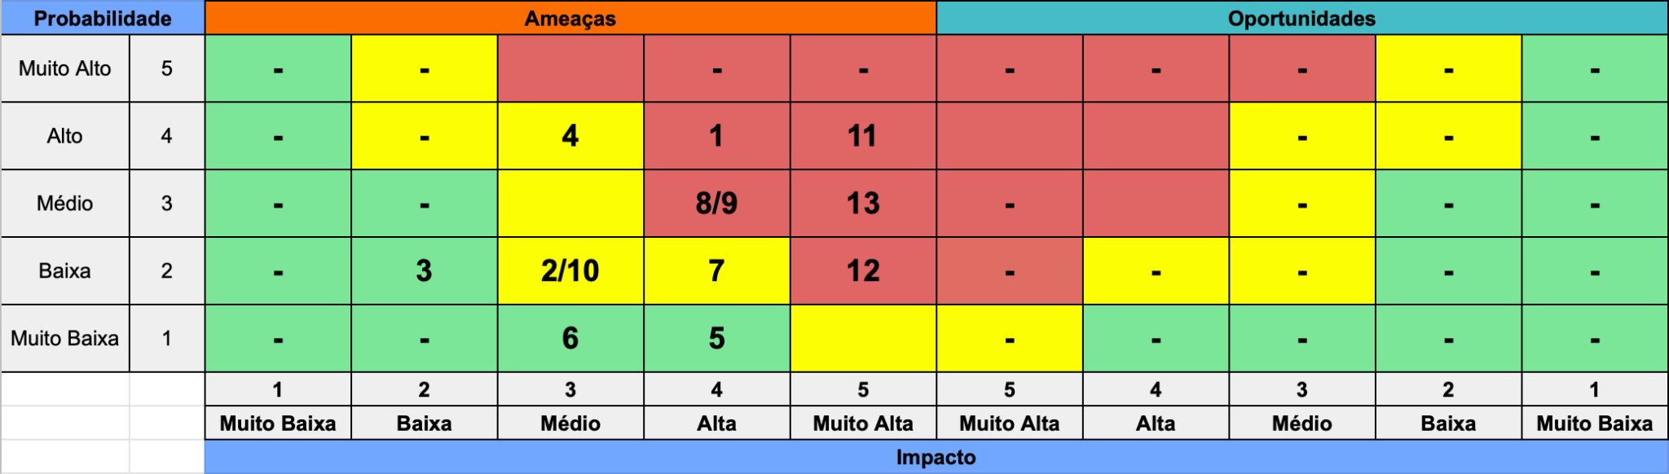

Figura 2: Matriz de Risco desenvolvida. Fonte: Autoria Própria.

## 

## 1.4. Análise de Experiência do Usuário

### 1.4.1. Personas

Persona é uma representação real do cliente do produto que vai ser desenvolvido. A persona tem um nome, idade, hobbies, um trabalho e mostra para a empresa para quem eles devem desenvolver o produto e onde devem focar para que ele ajude os clientes da melhor maneira possível.

Foram feitas três personas, uma para os responsáveis de TI da escola, outra para os professores da mesma, e a última para o responsável financeiro da escola. Abaixo é possível visualizar essas personas:

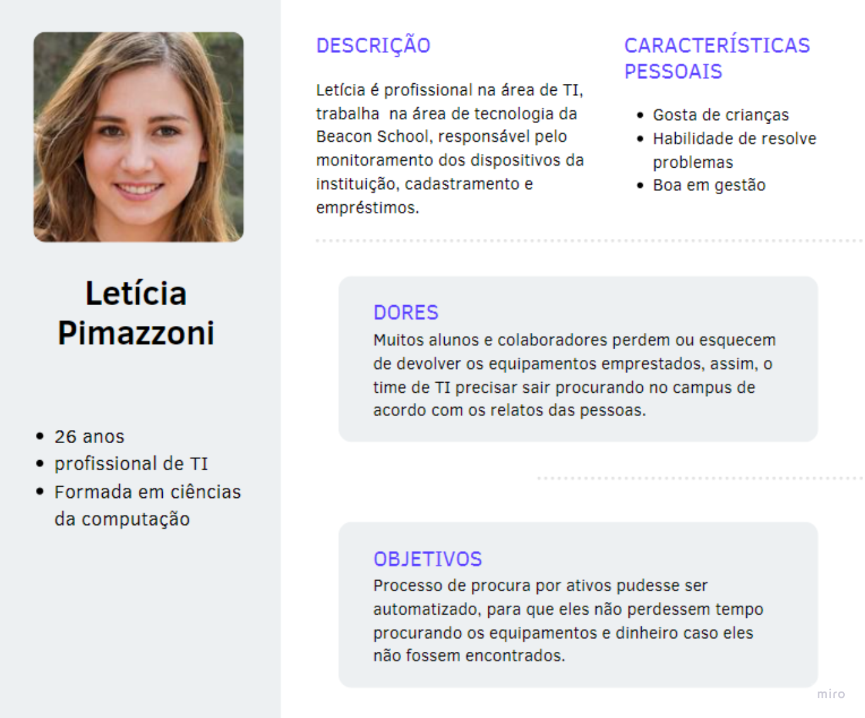

Figura 3: Primeira Persona, Letícia Pimazzoni. Fonte: Autoria Própria.

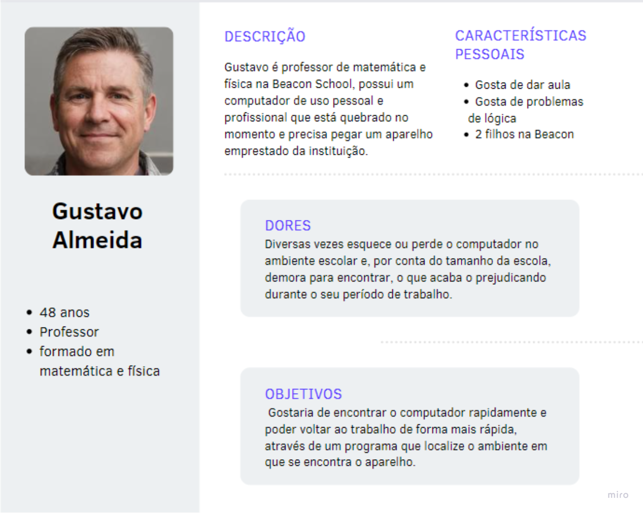

Figura 4: Segunda Persona, Gustavo Almeida. Fonte: Autoria Própria.

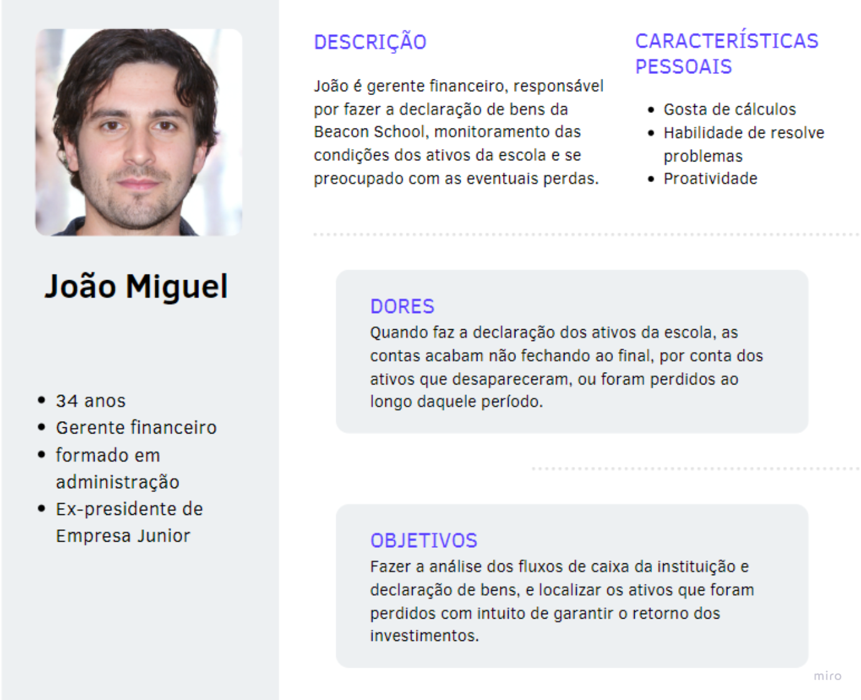

Figura 5: Terceira Persona: João Miguel. Fonte: Autoria Própria.

### 1.4.2. Jornadas do Usuário e/ou Storyboard

Descrição das etapas sobre a relação do usuário com um produto ou serviço sendo descritos os passos que o consumidor toma antes, durante e depois do seu uso.

A utilização desta ferramenta é importante pelo dinamismo que a jornada do usuário tem, de emergir interações do usuário, com a solução, ao longo de um tempo, revelando assim os pontos de atenção das personas, e o comportamento do usuário com uma *storyline,* e assim entender melhor essa interação do usuário com o problema (Aliari, 2018).

Foram elaboradas três jornadas, uma para cada persona, a fim de contextualizar os eventos que se sucederam com os desafios enfrentados, a partir da função da persona na instituição.

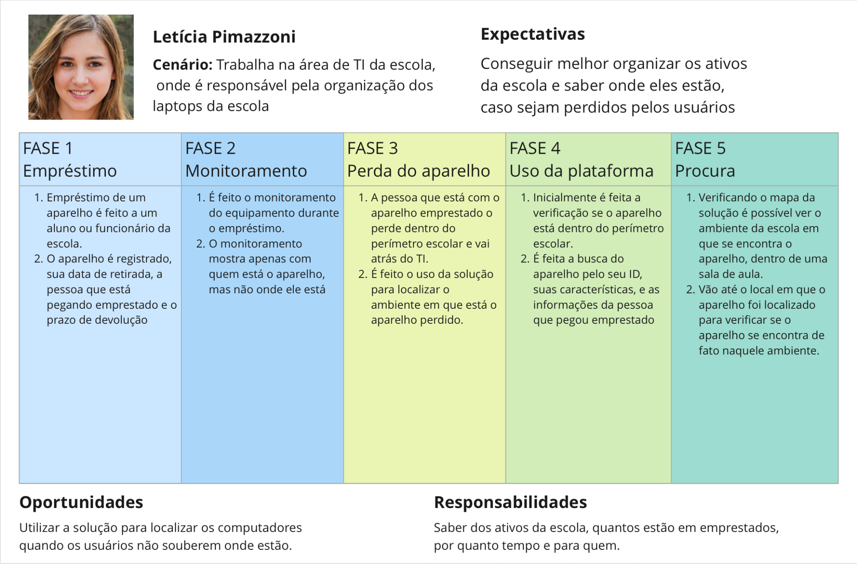

Figura 6: Jornada do usuário desenvolvida para a persona Letícia Pimazzoni. Fonte: Autoria Própria.

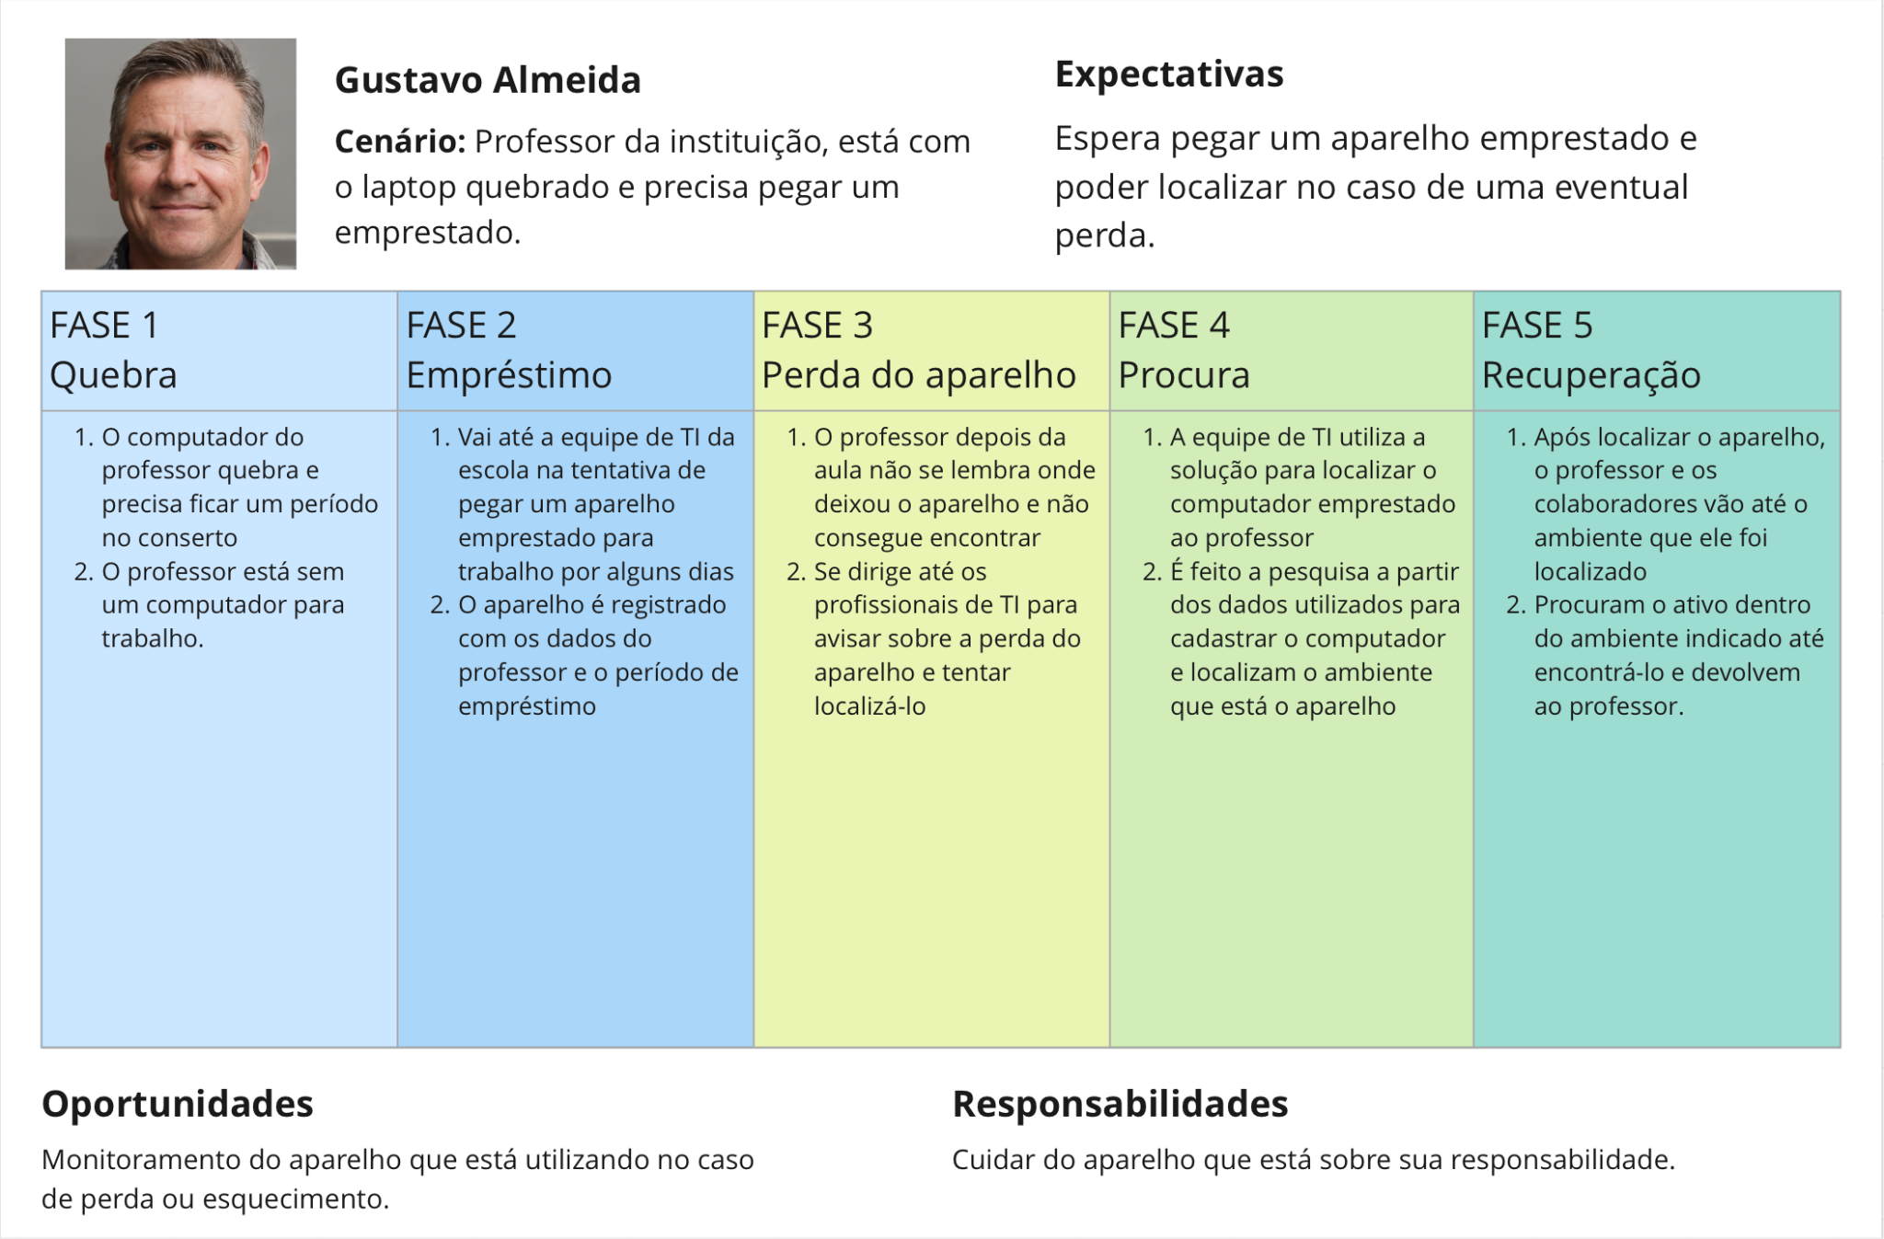

Figura 7: Jornada do usuário desenvolvida para a persona Gustavo Almeida. Fonte: Autoria Própria.

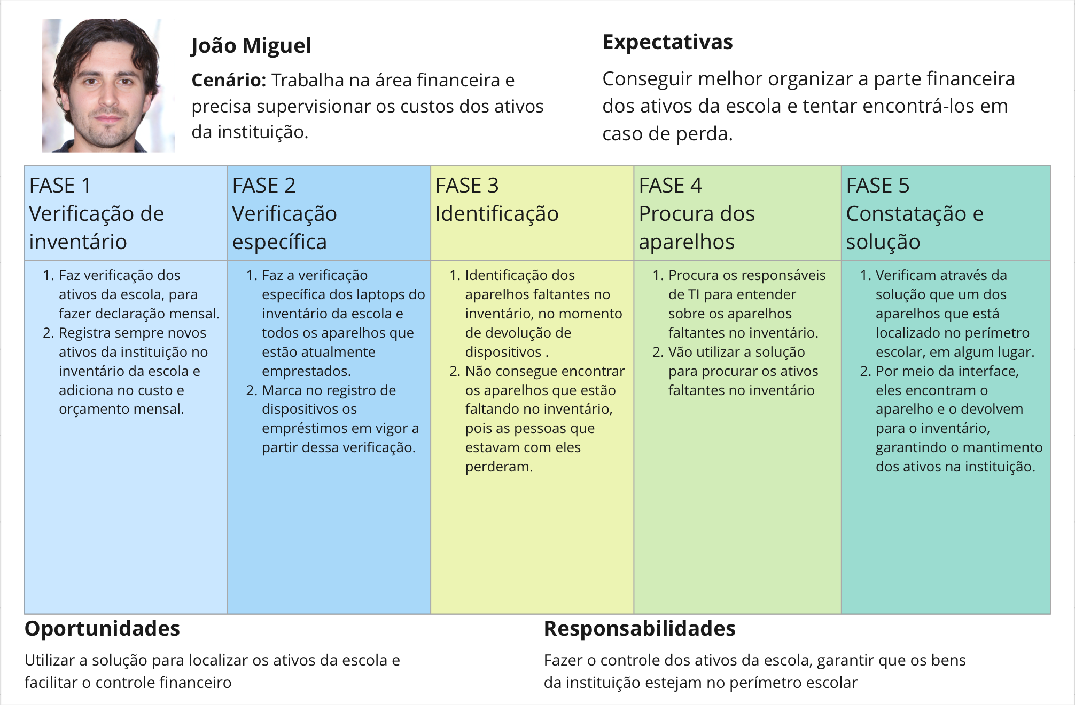

Figura 8: Jornada do usuário desenvolvida para a persona João Miguel. Fonte: Autoria Própria.

### 1.4.3. User Stories

User Stories são uma etapa importante do desenvolvimento ágil, colocando os usuários no centro das ações da solução, auxiliando a equipe de desenvolvimento, sendo úteis para estimar o esforço de cada característica presente no projeto, além de apresentar o valor na execução de cada ação do usuário.

A seguir as user stories desenvolvidas para este projeto, juntamente dos épicos respectivos das user stories:

Tabela 2: Épicos e User Stories desenvolvidos. Fonte: Autoria Própria.

| Épico | User Story | Prioridade | Foi atendida? |
| --- | --- | --- | --- |
| Eu como usuário, quero uma interface que possibilite a busca dos ativos mapeados com dispositivos, para obter informações sobre estes ativos dentro do perímetro da instituição. | Eu como profissional de TI, quero poder monitorar um ativo específico pelo seu identificador, para saber sua localização atual. | Alta. | Sim. |
| Eu como profissional de TI, quero conseguir localizar um ativo a partir da pessoa que fez um contrato por longos períodos de tempo, para verificar a presença do ativo no campus. | Alta. | Sim. |
| Eu como profissional de TI, quero ter a informação na interface da aplicação de quantos ativos estão presentes no campus, identificação do ativo, e nome do responsável pelo ativo, se houver, para gerenciar o ativo dentro do perímetro da instituição. | Média | A interface foi feita, mas a integração com o back-end não, portanto, não funciona. |
| Eu como profissional de TI, quero poder identificar na interface da solução os ativos que não foram devolvidos após a data contratação do mesmo, para entrar em contato com a pessoa que realizou o contrato do equipamento. | Baixa. | A interface foi feita, mas a integração com o back-end não, portanto, não funciona |
| Eu como gerente de TI, quero um dispositivo que possua bateria, para gerenciar ativos que não possuem tecnologia integrada. | Média. | Sim. |
| Eu como usuário, quero gerenciar ativos dos prédios da instituição, para mapear o seu uso. | Eu como profissional de TI, quero saber a localização do ativo em um metro, para maior precisão quando o equipamento precisar ser localizado. | Baixa. | Sim. |
| Eu como gerente de TI, quero saber o tempo que o ativo esteve fora dos perímetros do prédio monitorado, para ter ciência sobre o período que o equipamento esteve fora dos perímetros da instituição. | Baixa. | Não. |
| Eu como gerente de TI, quero identificar quais ativos saíram do perímetro do campus, para gerenciar os ativos ausentes. | Alta | A interface foi feita, mas a integração com o back-end não, portanto, não funciona |
| Eu como gerente de TI, quero um dispositivo rastreador que não seja acessado por pessoas além dos técnicos, para evitar danos no dispositivo de rastreio. | Média. | Não. |
| Eu como usuário, quero relatórios do inventário da instituição, e mapas dos ativos presentes por andar do prédio, para melhor organização e documentação dos ativos cadastrados que a instituição possui. | Eu como gerente financeiro, quero conseguir gerar um relatório dos ativos presentes e ausentes da escola, para criar um inventário atualizado. | Alta. | Sim. |
| Eu como gerente financeiro, quero acessar uma lista com a identificação dos ativos, para checar quais estão cadastrados. | Alta. | Sim. |
| Eu como profissional de TI, quero poder monitorar os ativos presentes na escola a partir de um mapa da planta do prédio com os identificadores de cada ativo, para melhor identificação visual dos ativos monitorados. | Alta. | A interface foi feita, mas a integração com o back-end não, portanto, não funciona |
| Eu como usuário, quero conseguir monitorar os ativos mais caros com o histórico da localização de cada um, para melhor gerenciar estes equipamentos a fim de reduzir o impacto financeiro por perdas. | Eu como gerente financeiro, quero poder checar os ativos com maior valor individual, para melhor gerenciamento do ativo. | Alta. | Não. |
| Eu como gerente de TI, quero um histórico sobre a localização do ativo, ao longo do tempo, para mapear o uso do equipamento dentro do perímetro da instituição. | Baixa. | Não. |

### 1.4.4. Protótipo de interface com o usuário

<https://www.figma.com/file/GnIA27rFvO9mefABnd5jD8/Untitled?node-id=0%3A1>

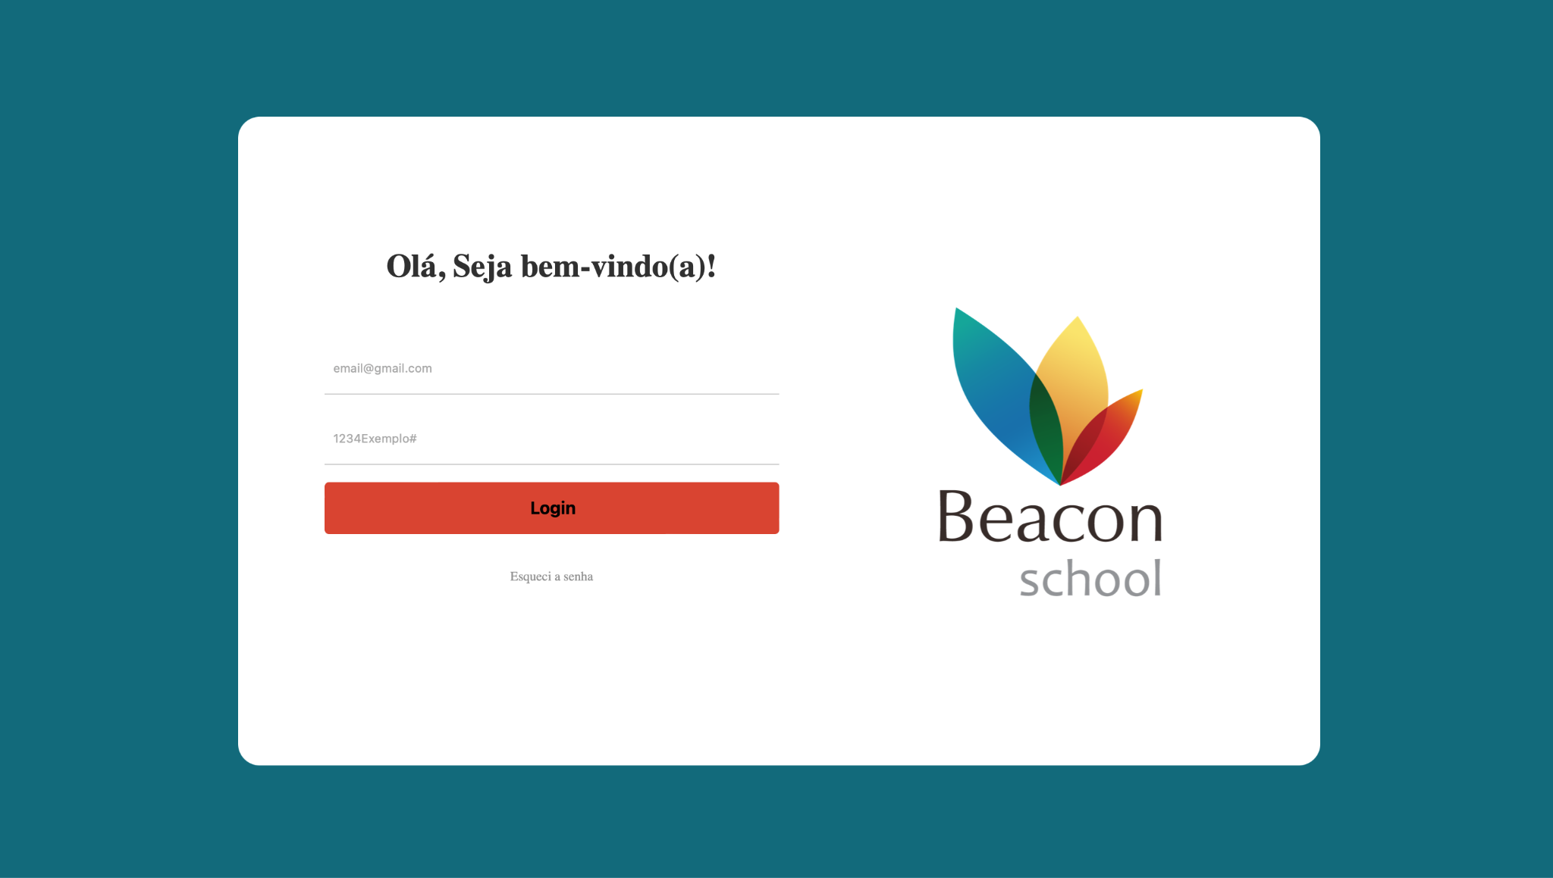

Figura 9: Login inicial de acesso do usuário. (1). Fonte: Autoria Própria.

1. Página de login, a primeira página da interface, o usuário previamente cadastrado, pode acessar a plataforma com seu login e senha, e assim utilizar as funcionalidades disponíveis na interface.

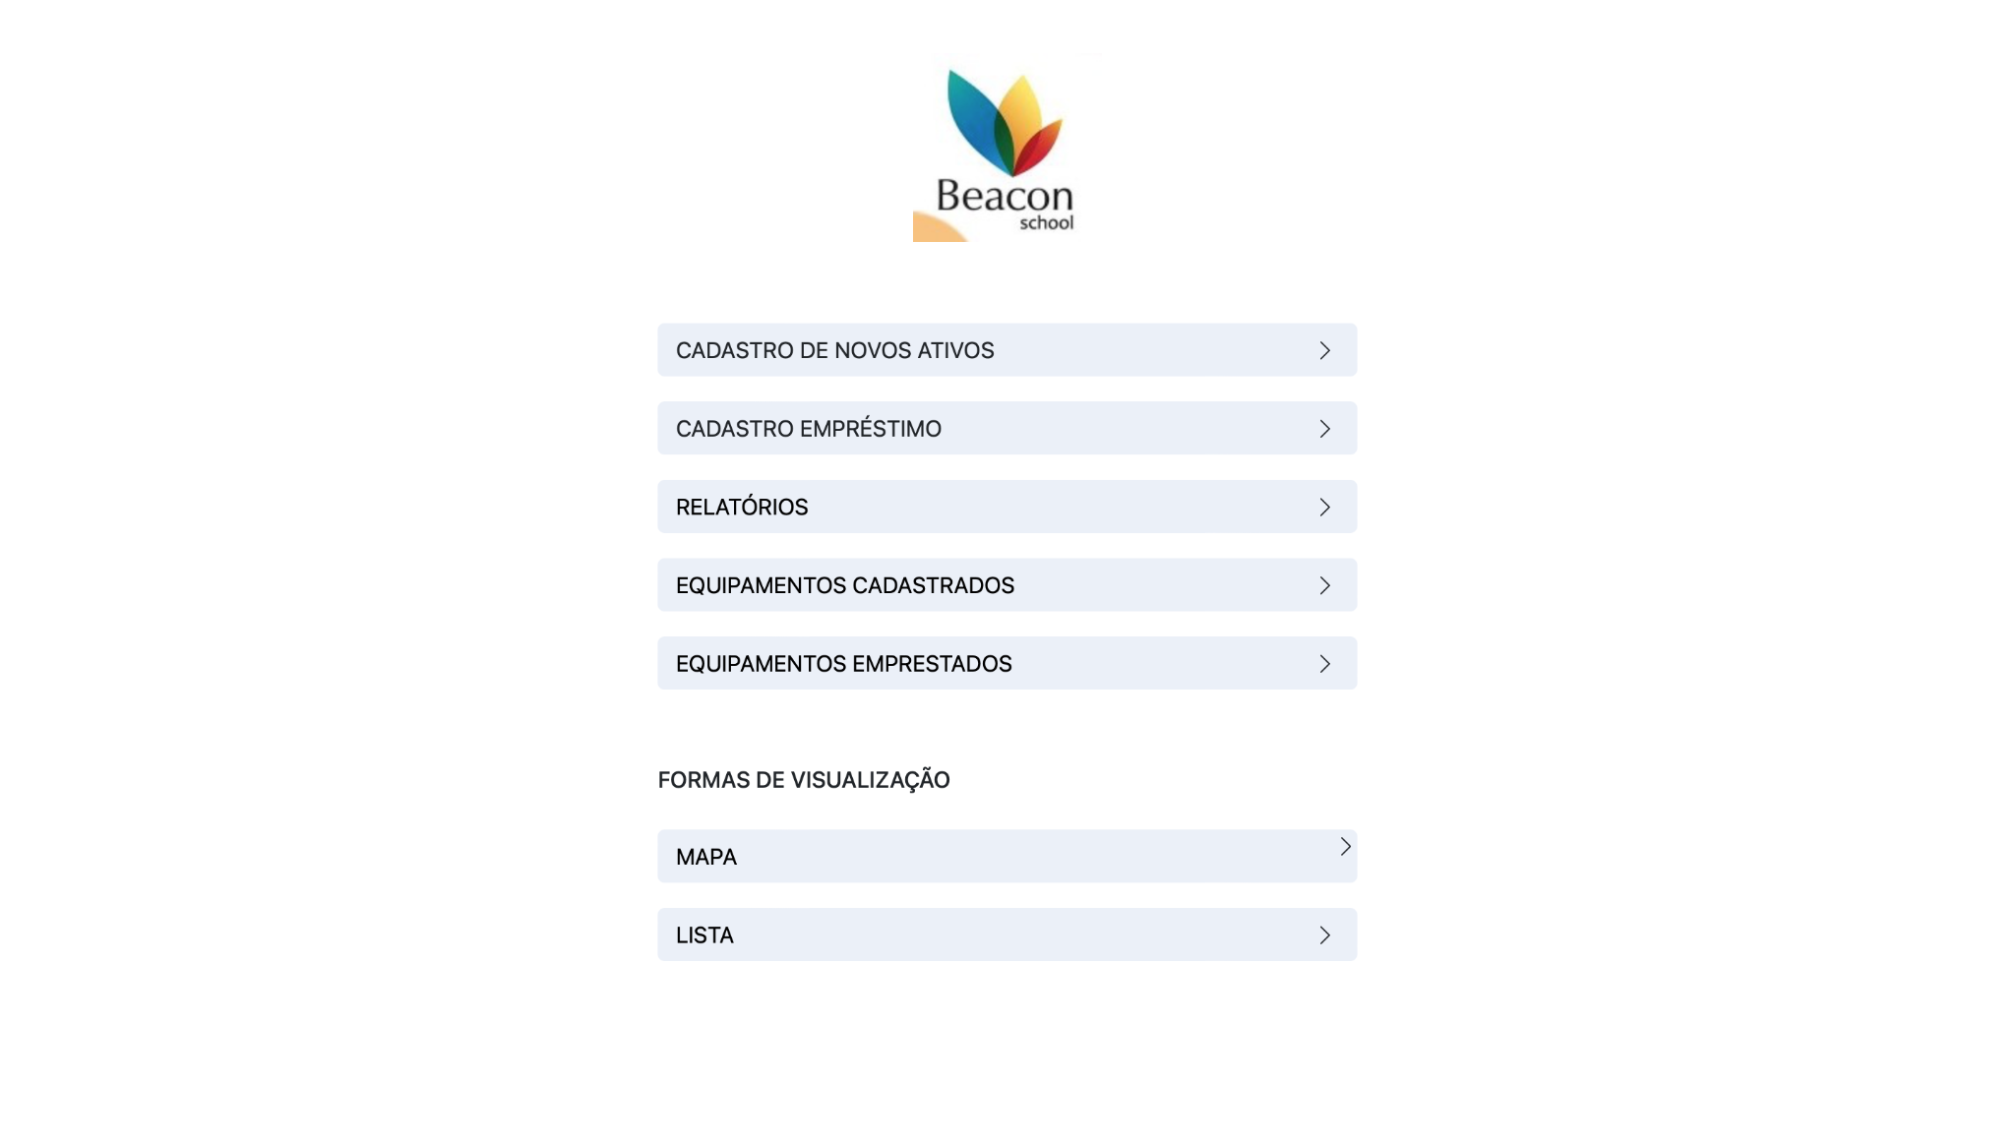

Figura 10: Lista de funcionalidades disponíveis na plataforma. (2). Fonte: Autoria Própria.

1. Lista com as funcionalidades disponíveis na plataforma, como as abas de cadastro, rastreamento, relatórios e as formas de visualização. E para acessar o usuário deve clicar em cima do item que deseja visualizar, e será direcionado para aquela página.

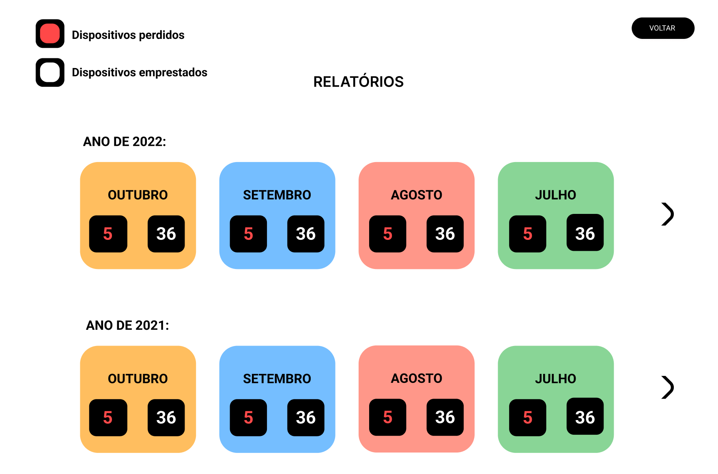

Figura 11: Relatórios mensais dos ativos (3). Fonte: Autoria Própria.

1. Essa parte mostra ao usuário relatórios dos ativos emprestados e perdidos durante o período de um mês, o número em vermelho representando os ativos perdidos, e o número em preto representando o total de ativos.

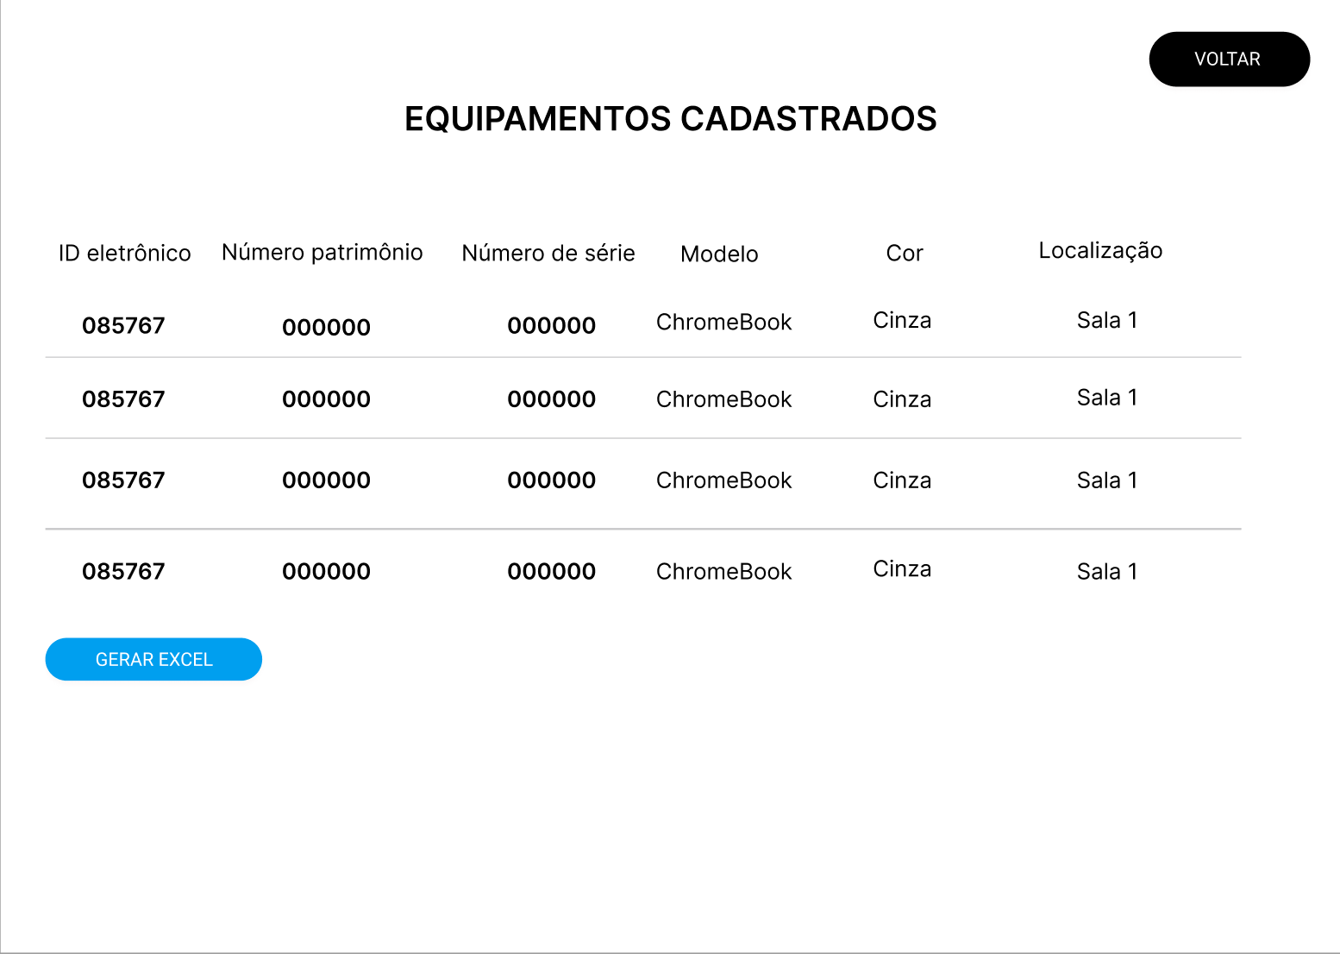

Figura 12: Lista com os equipamentos cadastrados (4). Fonte: Autoria Própria.

1. Nessa parte de equipamentos cadastrados, será possível visualizar em formato de lista, todos os ativos da instituição que estão na plataforma, e suas especificações.

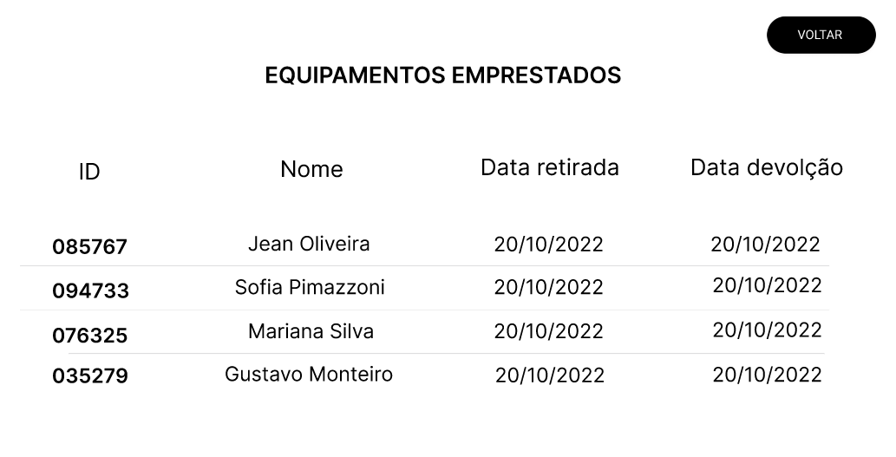

Figura 13: Lista com os equipamentos emprestados (5). Fonte: Autoria Própria.

1. Nessa página temos a lista com todos os dispositivos que estão emprestados, com algumas informações como ID do aparelho, nome e das datas de retirada e devolução.

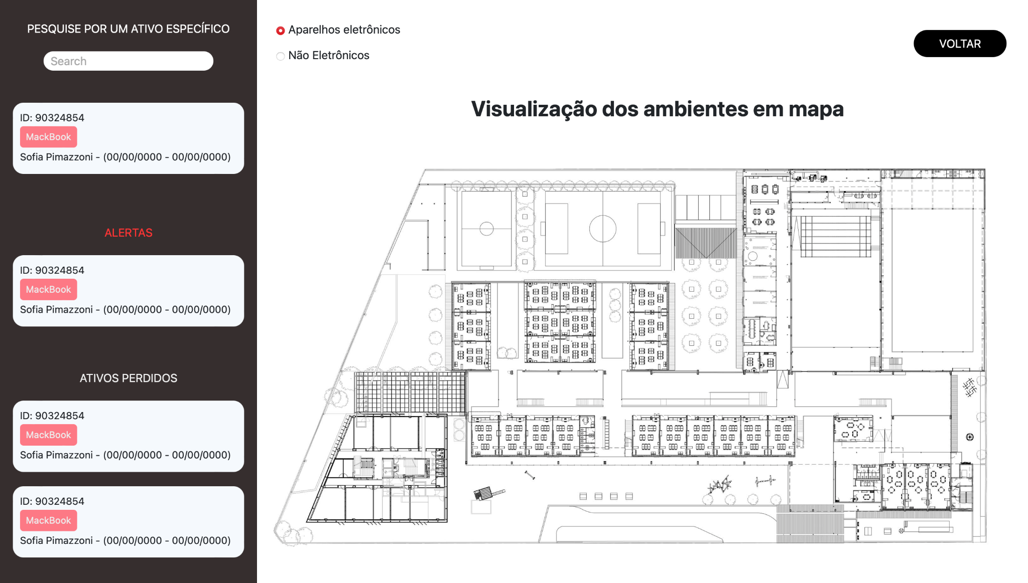

Figura 14: Visualização dos equipamentos por ambiente em mapa (6). Fonte: Autoria Própria.

1. Nessa parte, é possível visualizar onde os equipamentos estão localizados dentro da escola por meio de um mapa. Além disso, na esquerda, o usuário vai poder pesquisar por um aparelho específico, alertas serão emitidos caso equipamentos saiam do perímetro, e os ativos que já estão perdidos serão reconhecidos pelo sistema e mostrados também.

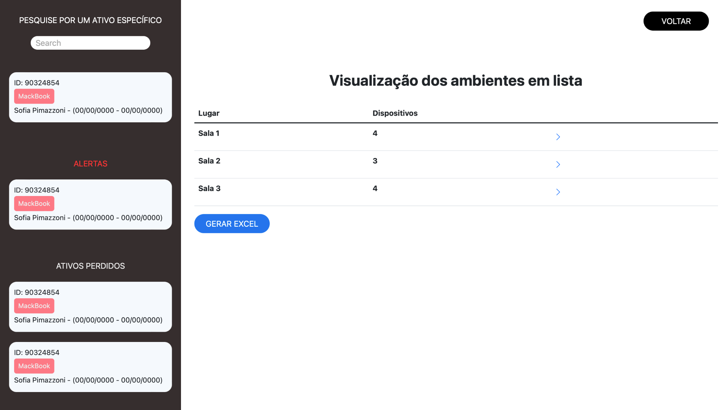

Figura 15: Visualização dos equipamentos por ambiente em lista(7). Fonte: Autoria Própria.

1. Nessa parte, é possível visualizar onde os equipamentos estão localizados dentro da escola por meio de uma lista. Da mesma forma que a página anterior, essa também possui informações na esquerda.

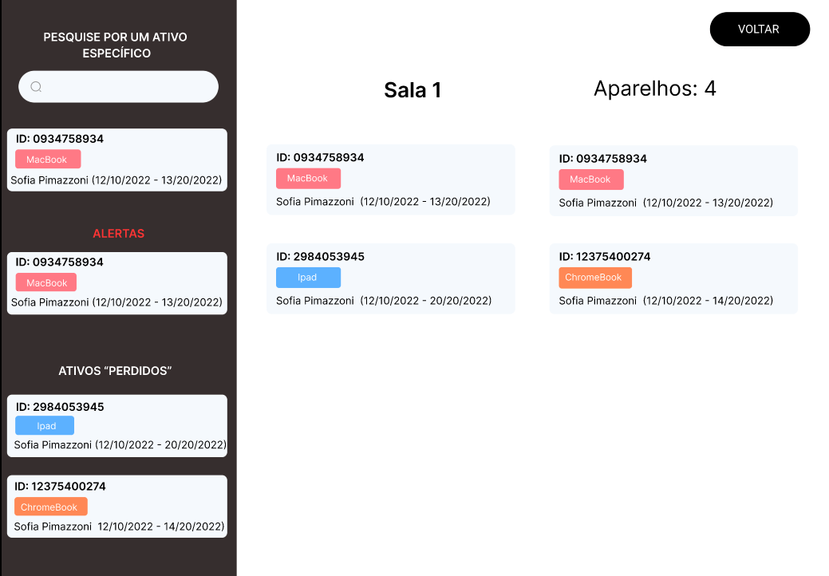

Figura 16: Visualização dos equipamentos por ambiente em lista(8). Fonte: Autoria Própria.

1. Essa página mostra um ambiente específico de forma separada, com a quantidade de aparelhos que estão dentro daquela sala, e quais, com o código ID, o modelo do aparelho e mais algumas informações.

Foram feitas 2 outras páginas, uma para o cadastro de novos ativos, e outra para o cadastro de empréstimos, porém, elas não foram implementadas, uma vez que o cliente não viu necessidade. Mesmo assim, caso seja decidido por implementar elas, segue uma sugestão de design.

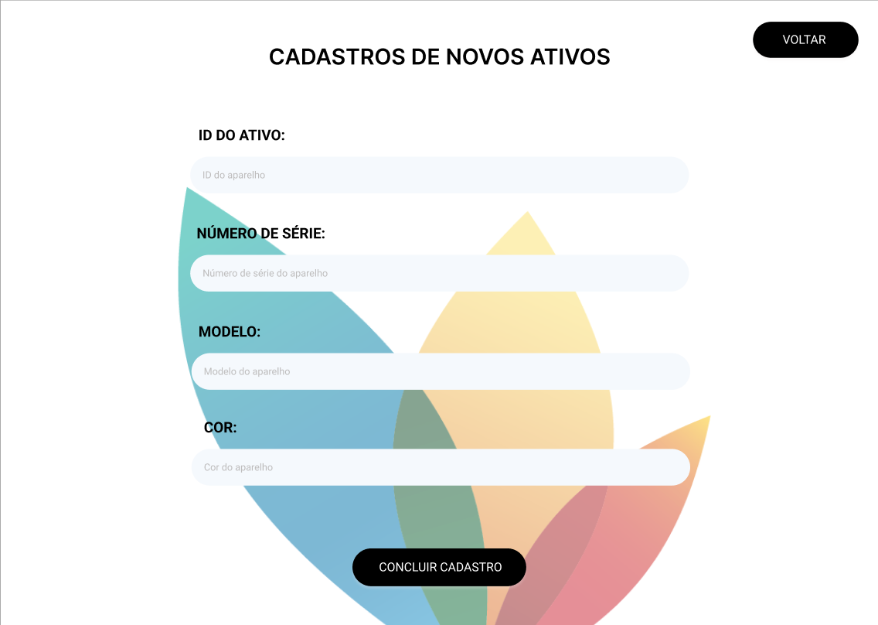

Figura 17: Cadastro de novos ativos. Fonte: Autoria Própria.

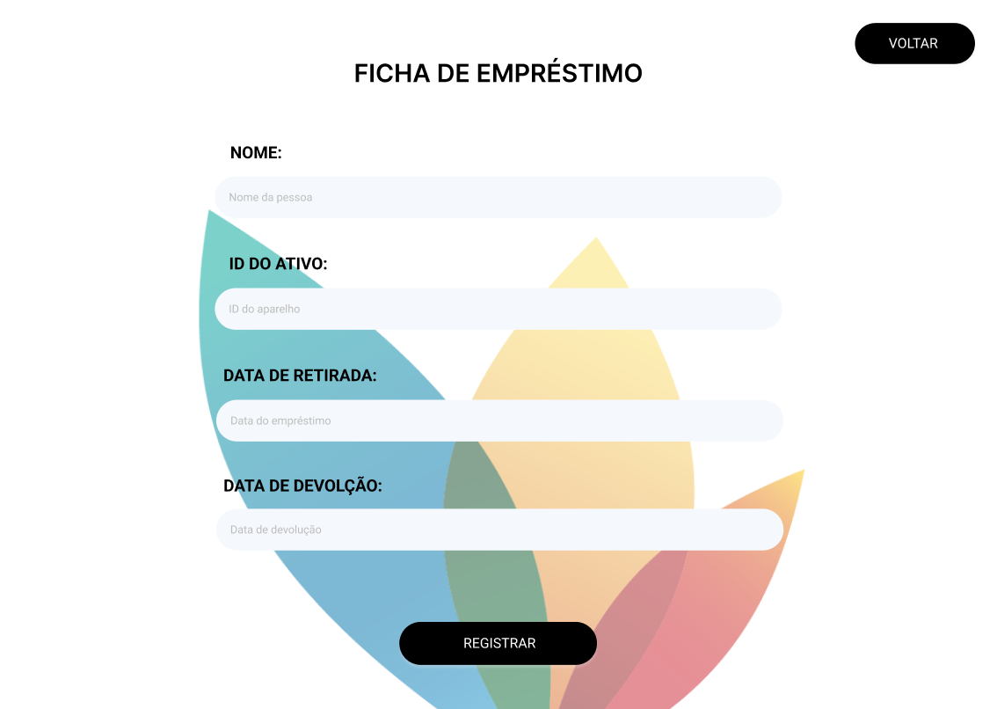

Figura 18: Ficha de empréstimo. Fonte: Autoria Própria.

# 2. Arquitetura da solução

A arquitetura de solução tem como propósito estabelecer os objetivos a serem cumpridos e assegurar que estão em perfeita harmonia com as ferramentas de desenvolvimento, tais como hardware e software.

Avaliando estudos, componentes tecnológicos, tipos de conexões e redes, esta seção apresenta os modelos de arquitetura propostos, de forma que todos os componentes e conexões fiquem visíveis no diagrama da arquitetura da solução, com o detalhamento sendo feito em sua tabela respectiva.

Este tipo de disposição visual facilita o entendimento da integração entre os componentes e o uso de tipos diferentes de conexões, sendo utilizado um modelo conceitual, que mostra a função de cada um na tabela referente ao diagrama (Fiorini, 2006).

A cada Sprint o diagrama da arquitetura da solução proposta será atualizado e documentado, aprofundando o nível de detalhamento, de acordo com o avanço do protótipo desenvolvido.

Para garantir o alinhamento do projeto deve ser feito um mapeamento de todos os elementos, componentes e peças com suas respectivas características, relações, restrições, comportamentos, regras e finalidades para assim propagar completamente todos os aspectos de informações do sistema (Oliveira, 2021).

## 2.1. Arquitetura versão 1

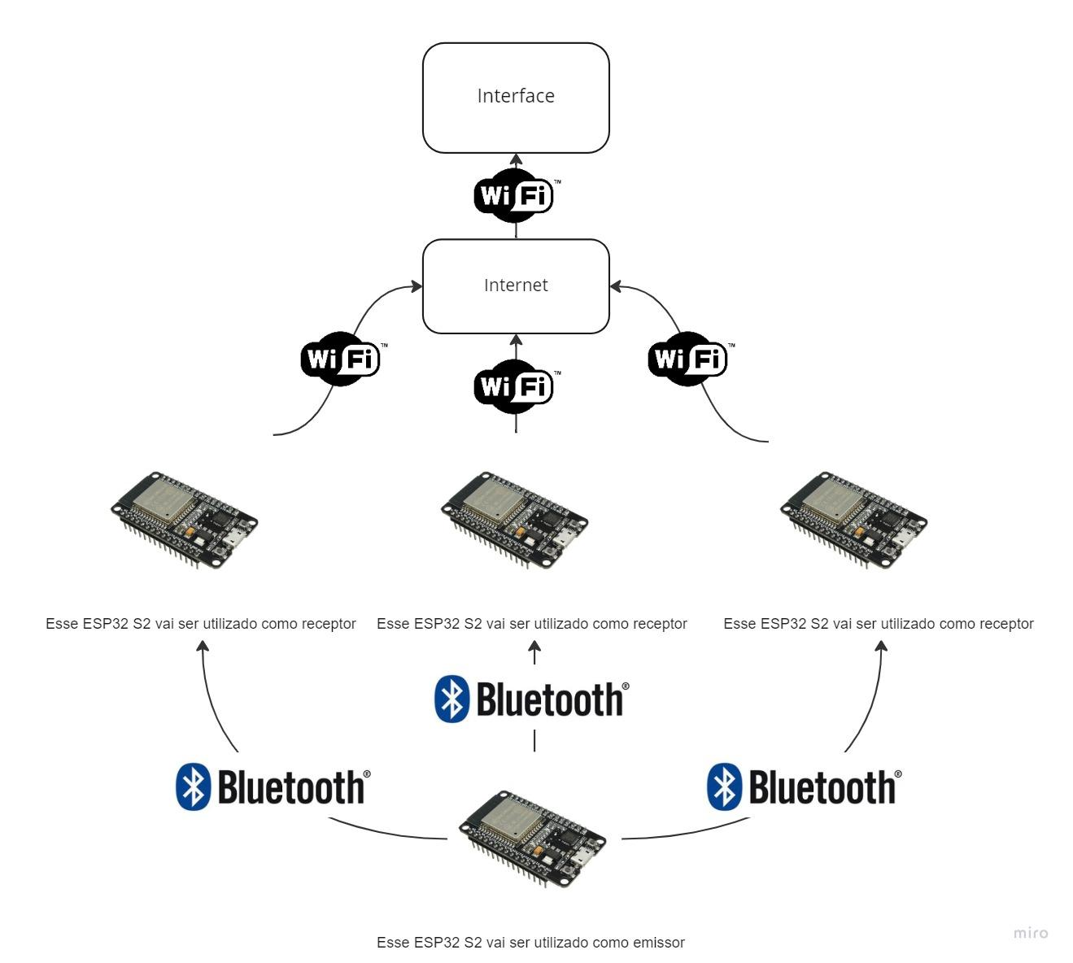

Figura 19: Diagrama da Arquitetura de Sistemas. Fonte: Autoria Própria.

Tabela 3: Componentes do diagrama da primeira versão da arquitetura do sistema. Fonte: Autoria Própria.

| **Componente / Conexão** | **Descrição da função** | **Tipo: entrada / saída** |
| --- | --- | --- |
| ESP32-S3 | Ele será utilizado como emissor para mandar sinal sem fio para os outros para poder ser feito a triangulação do dispositivo , e será utilizado como receptor de sinal. | Saída e Entrada |
| BLUETOOTH | Emite sinais Low Bluetooth e recebe um sinal bluetooth sem fio com a finalidade de localizar os emissores. O bluetooth tem um menor gasto de energia, o que torna mais interessante seu uso no dispositivo. | Saída e Entrada |
| WIFI | Ele será utilizado para mandar e receber os dados sem fio para a rede para poder ser acessado pelo computador ou telefone. | Saída e Entrada |
| INTERFACE | Permite ao usuário pesquisar e localizar o objeto, baseado nos dados recebidos e processados pelo dispositivo, a partir de uma página web integrada no microcontrolador. | Saída e Entrada |

## 2.2. Arquitetura versão 2

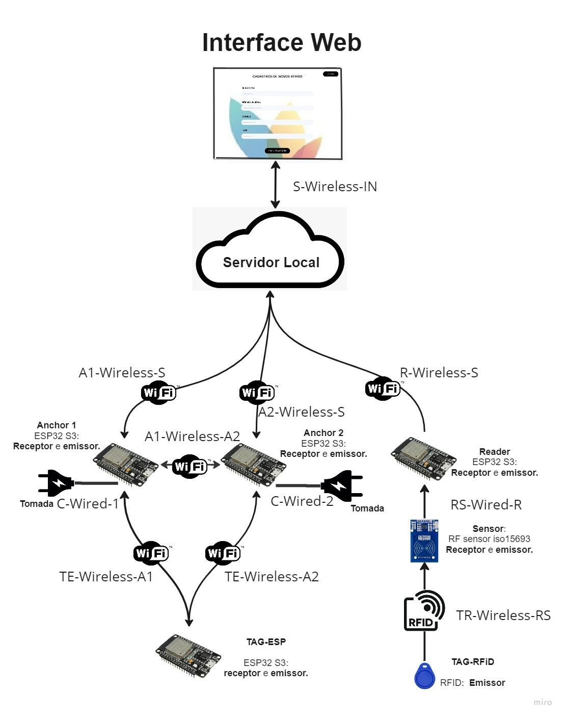

Figura 20: Diagrama representando a segunda versão da Arquitetura de Sistemas. A solução é híbrida, apresentando tanto a localização dos dispositivos tecnológicos através de WiFi, quanto a contabilização dos demais ativos da instituição através de RFID.

Fonte: Autoria Própria.

Tabela 4: Descrição dos componentes do diagrama da arquitetura da solução. Fonte: Autoria Própria.

| **Componente / Conexão** | **Descrição da função** | **Tipo: entrada / saída / atuador** |
| --- | --- | --- |
| ESP32-S3 (Anchor 1) | Dispositivo estacionário que irá se comunicar com o Anchor 2 e com o TAG, utilizando transmissão sem fio (WiFi), calculando a distância entre os dispositivos, e emitindo dados através do WiFi para o Servidor Local, triangulando o dispositivo com TAG.. | Entrada e Saída. |
| ESP32-S3 (Anchor 2) | Dispositivo estacionário que irá se comunicar com o Anchor 1 e com o TAG, utilizando transmissão sem fio (WiFi), calculando a distância entre os dispositivos, e emitindo dados através de um sinal WiFi para o Servidor Local, triangulando o dispositivo com a TAG. | Entrada e Saída. |
| ESP32-S3 (TAG-ESP) | Dispositivo móvel, integrado no ativo eletrônico, que irá emitir sinais sem fio pelo WiFi. Pode receber um sinal para acionar o seu buzzer e emitir som, através de um comando vindo da interface. | Entrada e Saída. |
| Light-emitting-diode (LED) | Dispositivo que emite luz ao ser energizado. Ele é utilizado como forma de informar o estado do dispositivo. | Saída. |
| WiFi | Ele será utilizado para mandar e receber os dados sem fio para a rede para poder ser acessado pelo computador ou telefone. | Entrada e Saída. |
| TAG-RFID | Emissor de rádio frequência específica como forma de identificação. Pode ter uma informação gravada. | Entrada e Saída. |
| RF SENSOR ISO15693 | Identificador por radiofrequência. Ele vai ser responsável por identificar as tags específicas de cada objeto a ser localizado. | Entrada e Saída. |
| SERVIDOR LOCAL | Infraestrutura virtual que armazena e processa dados dos dispositivos conectados a ele, podendo enviar estas informações a outros softwares. | Entrada e Saída. |
| INTERFACE WEB | Permite ao usuário pesquisar e localizar o objeto, baseado nos dados recebidos e processados pelo dispositivo, a partir de uma página web que comunica-se com o microcontrolador e os dados enviados por ele. | Entrada e Saída. |
| S-Wireless-IN | Conexão entre a Interface Web e o Servidor Local utilizado para receber os dados coletados dos dispositivos. | Entrada e Saída. |
| R-Wireless-S | Conexão WiFi entre o Esp32S3(Reader) com o Servidor Local para o recebimento de dados coletados através do Sensor RF. | Saída. |
| RS-Wired-R | Conexão direta entre o Esp32S3(Reader) com o Sensor RF iso15693 para o recebimento dos dados coletados do TAG-RFID. | Saída. |
| TR-Wireless-RS | Conexão RFID entre o Sensor RF iso15693 e o TAG-RFID para a leitura dos dados armazenados pelo dispositivo. | Saída. |
| A1-Wireless-S e A2-Wireless-S | Conexão WiFi entre os dispositivos Esp32S3 (Anchor1) e Esp32S3 (Anchor2), respectivamente, e o Servidor Local, para transmissão e recebimento dos dados obtidos. | Entrada e Saída. |
| A1-Wireless-A2 | Conexão WiFi entre o dispositivo Esp32S3 (Anchor1) e o dispositivo Esp32S3 (Anchor2), para transmissão, recebimento e processamento de dados. | Entrada e Saída. |
| C-Wired-1 e C-Wired-2 | Conexão entre os dispositivos Esp32S3 (Anchor1) e Esp32S3 (Anchor2), respectivamente, com a tomada para obter energia elétrica. | Entrada. |
| TE-Wireless-A1 e TE-Wireless-A2 | Conexão entre os dispositivos Esp32S3 (Anchor1) e Esp32S3 (Anchor2), respectivamente, com o dispositivo Esp32S3 (TAG-ESP), para o recebimento, transmissão e processamento de dados. | Entrada e Saída. |

Tabela 5: Portas dos microcontroladores e sensores utilizados no protótipo do dispositivo. Fonte: Autoria Própria.

| **Porta utilizada** | **Descrição da conexão** |
| --- | --- |
| Porta GND, ESP32-S3 | Conecta na parte negativa da protoboard para energizar todos os fios conectados naquela sessão |
| Porta GPIOº21 ESP32-S3 | Conecta na porta SDA(responsável por receber e enviar dados para o RFID) do Leitor RFID |
| Porta GPIOº47 ESP32-S3 | Conecta na porta SDA(responsável por receber e enviar dados para o RFID) do Display LCD |
| Porta GPIOº48 ESP32-S3 | Conecta na porta SCL (tem a função de criar um clock que sincroniza os sistemas) do Display LCD |
| Porta GPIOº1 ESP32-S3 | Conecta na parte energizada da protoboard pelo GND |
| Porta GND, ESP32-S3 | Conecta na porta GND do Display LCD, para energizar o GND do Display |
| Porta GPIOº14 ESP32-S3 | Conecta na porta RST do Leitor RFID |
| Porta GPIOº13 ESP32-S3 | Conecta na porta SOZ do Leitor RFID |
| Porta GPIOº12 ESP32-S3 | Conecta na porta SCK do Leitor RFID |
| Porta GPIOº11 ESP32-S3 | Conecta na porta MOSI do Leitor RFID |
| Porta GPIOº7 ESP32-S3 | Conecta na protoboard com o resistor 10K que alimenta o positivo do LED, a outra perna do LED conecta na parte energizada do GND |
| Porta GPIOº5 ESP32-S3 | Conecta na protoboard com o resistor 10K que alimenta o positivo do LED, a outra perna do LED conecta na parte energizada do GND |
| Porta 3V3 ESP32-S3 | Conecta no VCC (tensão em corrente contínua) do Display LCD, ela alimenta o Display |
| Porta 3V3 ESP32-S3 | Conecta no 3V do leitor RFID, essas conexão serve para alimentar a energia do leitor RFID |
| Porta GNG do leitor RFID | Conecta no GND da protoboard, para energizar a parte do GND do RFID |

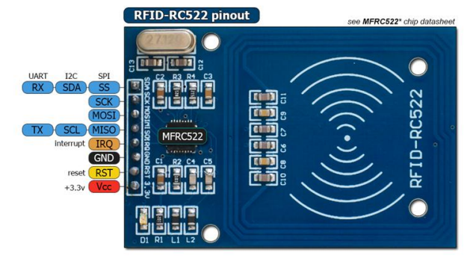

Figura 21: Sensor RF iso15693, dispositivo conectado ao microcontrolador Esp32S3(Reader, e as portas disponíveis. Imagem disponível em: http://www.handsontec.com/dataspecs/RC522.pdf. Acesso em: 4 nov. 2022.

## 2.3. Arquitetura versão 3

## 

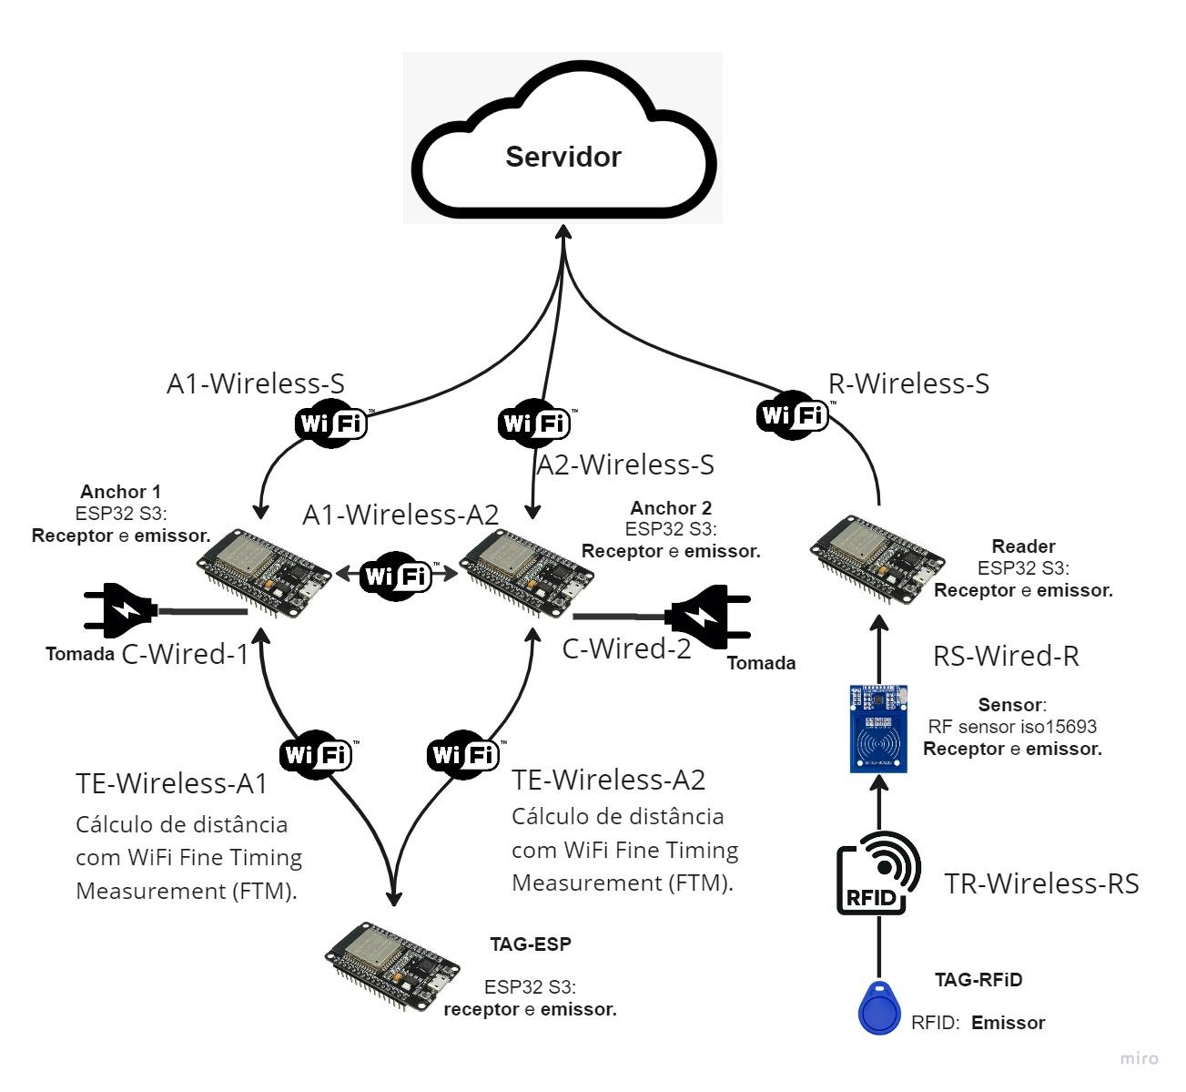

Figura 22: Diagrama representando a terceira versão da Arquitetura de Hardware do Sistema. A solução é híbrida, apresentando tanto a localização dos dispositivos tecnológicos através de WiFi, quanto a contabilização dos demais ativos da instituição através de RFID. Fonte: Autoria Própria

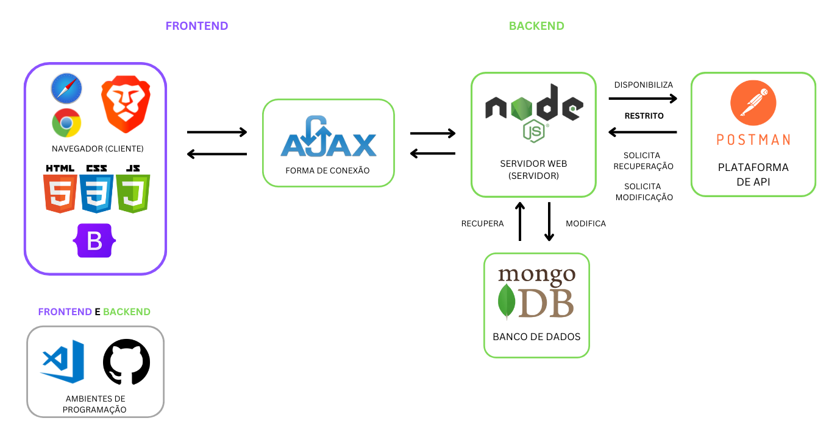

Figura 23: Diagrama representando a terceira versão da Arquitetura de Software do Sistema. A solução é híbrida, apresentando tanto a localização dos dispositivos tecnológicos através de WiFi, quanto a contabilização dos demais ativos da instituição através de RFID. Fonte: Autoria Própria

Tabela 6: Descrição dos componentes do diagrama da arquitetura da solução. Fonte: Autoria Própria.

| **Componente / Conexão** | **Descrição da função** | **Tipo: entrada / saída / atuador** |
| --- | --- | --- |
| ESP32-S3 (Anchor 1) | Dispositivo estacionário que irá se comunicar com o Anchor 2 e com o TAG, utilizando transmissão sem fio (WiFi), calculando a distância entre os dispositivos, e emitindo dados através do WiFi para o Servidor Local, triangulando o dispositivo com TAG.. | Entrada e Saída. |
| ESP32-S3 (Anchor 2) | Dispositivo estacionário que irá se comunicar com o Anchor 1 e com o TAG, utilizando transmissão sem fio (WiFi), calculando a distância entre os dispositivos, e emitindo dados através de um sinal WiFi para o Servidor Local, triangulando o dispositivo com a TAG. | Entrada e Saída. |
| ESP32-S3 (TAG-ESP) | Dispositivo móvel, integrado no ativo eletrônico, que irá emitir sinais sem fio pelo WiFi. Pode receber um sinal para acionar o seu buzzer e emitir som, através de um comando vindo da interface. | Entrada e Saída. |
| Light-emitting-diode (LED) | Dispositivo que emite luz ao ser energizado. Ele é utilizado como forma de informar o estado do dispositivo. | Saída. |
| WIFI | Ele será utilizado para mandar e receber os dados sem fio para a rede para poder ser acessado pelo computador ou telefone. | Entrada e Saída. |
| TAG-RFID | Emissor de rádio frequência específica como forma de identificação. Pode ter uma informação gravada. | Entrada e Saída. |
| RF SENSOR ISO15693 | Identificador por radiofrequência. Ele vai ser responsável por identificar as tags específicas de cada objeto a ser localizado. | Entrada e Saída. |
| SERVIDOR | Infraestrutura virtual que armazena e processa dados dos dispositivos conectados a ele, podendo enviar estas informações a outros softwares. | Entrada e Saída. |
| FRONTEND | Permite ao usuário pesquisar e localizar o objeto, baseado nos dados recebidos e processados pelo dispositivo, a partir de uma página web que comunica-se com o microcontrolador e os dados enviados por ele. | Entrada e Saída. |
| NODE | Conjunto de bibliotecas que funciona como um interpretador de JavaScript fora do ambiente do navegador web. | Entrada e Saída. |
| MONGO DB | Um software de banco de dados, escrito na linguagem C++, onde utiliza documentos semelhantes a JSON. | Entrada e Saída. |
| POSTMAN | Ferramenta para facilitar documentação das requisições feitas pela API, com ambiente para execução de testes. | Entrada e Saída. |
| NAVEGADOR WEB | Programa que habilita o usuário a acessar documentos HTML hospedados em um servidor da rede. | Entrada e Saída. |
| GITHUB | Plataforma de hospedagem de arquivos, código-fonte e permite um controle de versão usando o Git, para atualizar projetos. | Entrada e Saída. |
| VISUAL CODE | Editor de código-fonte, dando suporte para depuração, realce de sintaxe, complementação inteligente de código, e permite um controle de versionamento com um Git incorporado. | Saída. |
| R-Wireless-S | Conexão WiFi entre o ESP32-S3(Reader) com o Servidor Local para o recebimento de dados coletados através do Sensor RF. | Saída. |
| RS-Wired-R | Conexão direta entre o ESP32-S3(Reader) com o Sensor RF iso15693 para o recebimento dos dados coletados do TAG-RFID. | Saída. |
| TR-Wireless-RS | Conexão RFID entre o Sensor RF iso15693 e o TAG-RFID para a leitura dos dados armazenados pelo dispositivo. | Saída. |
| A1-Wireless-S e A2-Wireless-S | Conexão WiFi entre os dispositivos Esp32S3 (Anchor1) e ESP32-S3 (Anchor2), respectivamente, e o Servidor Local, para transmissão e recebimento dos dados obtidos. | Entrada e Saída. |
| A1-Wireless-A2 | Conexão WiFi entre o dispositivo ESP32-S3(Anchor1) e o dispositivo ESP32-S3(Anchor2), para transmissão, recebimento e processamento de dados. | Entrada e Saída. |
| C-Wired-1 e C-Wired-2 | Conexão entre os dispositivos ESP32-S3(Anchor1) e ESP32-S3 (Anchor2), respectivamente, com a tomada para obter energia elétrica. | Entrada. |
| TE-Wireless-A1 e TE-Wireless-A2 | Conexão entre os dispositivos ESP32-S3(Anchor1) e ESP32-S3 (Anchor2), respectivamente, com o dispositivo Esp32S3 (TAG-ESP), para o recebimento, transmissão e processamento de dados através de WiFi Fine Timing Measurement (FTM). | Entrada e Saída. |

Tabela 7: Portas dos microcontroladores e sensores utilizados no protótipo do dispositivo. Fonte: Autoria Própria.

| **Porta utilizada** | **Descrição da conexão** |
| --- | --- |
| Porta GND, ESP32-S3 | Conecta na parte negativa da protoboard para energizar todos os fios conectados naquela sessão |
| Porta GPIOº21 ESP32-S3 | Conecta na porta SDA(responsável por receber e enviar dados para o RFID) do Leitor RFID |
| Porta GPIOº14 ESP32-S3 | Conecta na porta RST do Leitor RFID |
| Porta GPIOº13 ESP32-S3 | Conecta na porta SOZ do Leitor RFID |
| Porta GPIOº12 ESP32-S3 | Conecta na porta SCK do Leitor RFID |
| Porta GPIOº11 ESP32-S3 | Conecta na porta MOSI do Leitor RFID |
| Porta GPIOº7 ESP32-S3 | Conecta na protoboard com o resistor 10K que alimenta o positivo do LED, a outra perna do LED conecta na parte energizada do GND |
| Porta GPIOº5 ESP32-S3 | Conecta na protoboard com o resistor 10K que alimenta o positivo do LED, a outra perna do LED conecta na parte energizada do GND |
| Porta 3V3 ESP32-S3 | Conecta no 3V do leitor RFID, essas conexão serve para alimentar a energia do leitor RFID |
| Porta GNG do leitor RFID | Conecta no GND da protoboard, para energizar a parte do GND do RFID |

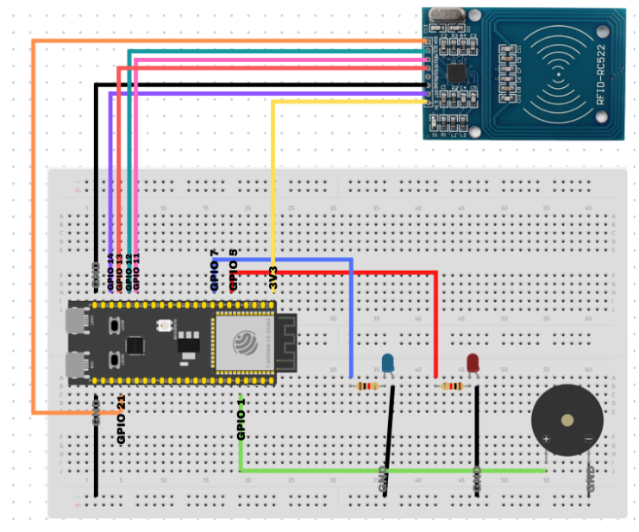

Figura 24: Diagrama de autoria própria, representando as portas utilizadas entre os microcontroladores e sensores para o desenvolvimento dos dispositivos do projeto.

# 

# 3. Situações de uso

## 3.1. Entradas e Saídas por Bloco

A seguir serão apresentadas situações de teste dos dois blocos centrais de hardware desenvolvidos, com dados de entrada e saída dos respectivos testes, indicando se o resultado do teste apresentou sucesso ou falha.

### 3.1.1. Bloco Central RFiD

Tabela 8: Situações de teste do Bloco Central RFiD com as leituras de entrada, leituras de saída e resultado do teste. Fonte: Autoria Própria.

| **#** | **Função do Bloco** | **Componente de entrada** | **Leitura de Entrada** | **Componente de saída** | **Leitura de Saída** | **Resultado** |
| --- | --- | --- | --- | --- | --- | --- |
| 1 | Indicação de funcionamento do dispositivo de RF SENSOR ISO15693. | Fonte de energia com Power Bank. | Dispositivo ligado e conectado na energia. | LED vermelho. | LED continuamente aceso. | Sucesso.  O LED vermelho permanece aceso, indicando que o dispositivo está ligado e aguardando uma ação. |
| 2 | Indicação de leitura concluída. | RF SENSOR ISO15693. | Tag RFiD com valores armazenados. | LED azul e Buzzer. | O LED azul acende e o Buzzer emite som por um intervalo de um segundo. | Sucesso.  O dispositivo emite um aviso sonoro e o LED acende indicando a conexão entre o TAG-RFiD e RF SENSOR ISO15693. |

### 

### 

### 3.1.2. Bloco Central WiFi-FTM

Tabela 9: Situações de teste do Bloco Central WiFi-FTM com as leituras de entrada, leituras de saída e resultado do teste. Fonte: Autoria Própria.

| **#** | **Função do Bloco** | **Componente de entrada** | **Leitura de Entrada** | **Componente de saída** | **Leitura de Saída** | **Resultado** |
| --- | --- | --- | --- | --- | --- | --- |
| 1 | Indicação de funcionamento do ESP32-S3 (Anchor) | Fonte de energia com Power Bank. | Dispositivo ligado e conectado na energia. | Luz vermelha do LED já integrado do ESP32S3 acesa. | LED continuamente aceso. | Sucesso.  O LED vermelho permanece aceso, indicando que o dispositivo está ligado. |
| 2 | Indicação de funcionamento do ESP32-S3 (TAG-ESP) | Fonte de energia com cabo USB-C entre o dispositivo ESP32S3 e um computador utilizando o programa Arduino IDE 2.0. | Dispositivo ligado e conectado na energia. | Luz vermelha do LED já integrado do ESP32S3 acesa e o Serial Monitor do programa Arduino IDE 2.0 indicando conexão com o dispositivo. | LED continuamente aceso e informações do IP do dispositivo sendo mostrado no Serial Monitor. | Sucesso.  O LED vermelho permanece aceso, indicando que o dispositivo está ligado e os dados do IP do dispositivo constantemente sendo atualizdos no Serial Monitor. |
| 3 | Conexão do ESP32-S3 (TAG-ESP) com o ESP32-S3 (Anchor). | Conexão WiFi Fine Timing Measurement (FTM) e conexão a cabo USB-C entre o dispositivo ESP32-S3 (TAG-ESP) com um computador com o programa Arduino IDE 2.0. | Dispositivos ESP32-S3 (TAG-ESP) e ESP32-S3 (Anchor) ligados. | Serial Monitor do programa Arduino IDE 2.0 indicando conexão entre os dispositivos. | Serial Monitor indicando conexão entre o ESP32-S3 (TAG-ESP) com o ESP32-S3 (Anchor). | Sucesso. Serial Monitor indica conexão entre o ESP32-S3 (TAG-ESP) com o ESP32-S3 (Anchor). |
| 4 | Cálculo de distância entre um ESP32-S3 (TAG-ESP) com um ESP32-S3 (Anchor). | Conexão WiFi Fine Timing Measurement (FTM) e conexão a cabo USB-C entre o dispositivo ESP32-S3 (TAG-ESP) com um computador com o programa Arduino IDE 2.0. | Dispositivos ESP32-S3 (TAG-ESP) e ESP32-S3 (Anchor) ligados. | Serial Monitor do programa Arduino IDE 2.0 indicando o valor da distância entre os dispositivos. | Serial Monitor do programa indicando valores de distância atualizados a cada segundo. | Sucesso. Serial Monitor indica valores de distância utilizando FTM. |
| 5 | Teste de conexão de distância de 7 metros sem obstáculos entre um ESP32-S3 (TAG-ESP) com um ESP32-S3 (Anchor). | Conexão WiFi Fine Timing Measurement (FTM) e conexão a cabo USB-C entre o dispositivo ESP32-S3 (TAG-ESP) com um computador com o programa Arduino IDE 2.0. | Dispositivos ESP32-S3 (TAG-ESP) e ESP32-S3 (Anchor) ligados. | Serial Monitor do programa Arduino IDE 2.0 indicando o valor da distância entre os dispositivos. | Serial Monitor do programa indicando conexão entre os dispositivos. | Sucesso. Serial Monitor indica valores de distância utilizando FTM. |
| 6 | Teste de conexão de distância de 7 metros com obstáculos entre um ESP32-S3 (TAG-ESP) com um ESP32-S3 (Anchor). | Conexão WiFi Fine Timing Measurement (FTM) e conexão a cabo USB-C entre o dispositivo ESP32-S3 (TAG-ESP) com um computador com o programa Arduino IDE 2.0. | Dispositivos ESP32-S3 (TAG-ESP) e ESP32-S3 (Anchor) ligados. | Serial Monitor do programa Arduino IDE 2.0 indicando o valor da distância entre os dispositivos. | Serial Monitor do programa indicando conexão entre os dispositivos. | Sucesso. Serial Monitor indica valores de distância utilizando FTM. |
| 7 | Teste de conexão de distância de 9 metros sem obstáculos entre um ESP32-S3 (TAG-ESP) com um ESP32-S3 (Anchor). | Conexão WiFi Fine Timing Measurement (FTM) e conexão a cabo USB-C entre o dispositivo ESP32-S3 (TAG-ESP) com um computador com o programa Arduino IDE 2.0. | Dispositivos ESP32-S3 (TAG-ESP) e ESP32-S3 (Anchor) ligados. | Serial Monitor do programa Arduino IDE 2.0 indicando o valor da distância entre os dispositivos. | Serial Monitor do programa indicando conexão entre os dispositivos. | Sucesso. Serial Monitor indica valores de distância utilizando FTM. |
| 8 | Teste de conexão de distância de 9 metros com obstáculos entre um ESP32-S3 (TAG-ESP) com um ESP32-S3 (Anchor). | Conexão WiFi Fine Timing Measurement (FTM) e conexão a cabo USB-C entre o dispositivo ESP32-S3 (TAG-ESP) com um computador com o programa Arduino IDE 2.0. | Dispositivos ESP32-S3 (TAG-ESP) e ESP32-S3 (Anchor) ligados. | Serial Monitor do programa Arduino IDE 2.0 indicando o valor da distância entre os dispositivos. | Serial Monitor do programa indicando conexão entre os dispositivos. | Falha. Serial Monitor indica perda de conexão entre os dispositivos. |
| 9 | Teste de conexão de distância de 12 metros sem obstáculos entre um ESP32-S3 (TAG-ESP) com um ESP32-S3 (Anchor). | Conexão WiFi Fine Timing Measurement (FTM) e conexão a cabo USB-C entre o dispositivo ESP32-S3 (TAG-ESP) com um computador com o programa Arduino IDE 2.0. | Dispositivos ESP32-S3 (TAG-ESP) e ESP32-S3 (Anchor) ligados. | Serial Monitor do programa Arduino IDE 2.0 indicando o valor da distância entre os dispositivos. | Serial Monitor do programa indicando conexão entre os dispositivos. | Sucesso. Serial Monitor indica valores de distância utilizando FTM. |
| 10 | Teste de conexão de distância de 12 metros com obstáculos entre um ESP32-S3 (TAG-ESP) com um ESP32-S3 (Anchor). | Conexão WiFi Fine Timing Measurement (FTM) e conexão a cabo USB-C entre o dispositivo ESP32-S3 (TAG-ESP) com um computador com o programa Arduino IDE 2.0. | Dispositivos ESP32-S3 (TAG-ESP) e ESP32-S3 (Anchor) ligados. | Serial Monitor do programa Arduino IDE 2.0 indicando o valor da distância entre os dispositivos. | Serial Monitor do programa indicando conexão entre os dispositivos. | Falha. Serial Monitor indica perda de conexão entre os dispositivos. |
| 11 | Teste de precisão de distância de 3 metros entre um ESP32-S3 (TAG-ESP) com um ESP32-S3 (Anchor). | Conexão WiFi Fine Timing Measurement (FTM) e conexão a cabo USB-C entre o dispositivo ESP32-S3 (TAG-ESP) com um computador com o programa Arduino IDE 2.0. | Dispositivos ESP32-S3 (TAG-ESP) e ESP32-S3 (Anchor) ligados. | Serial Monitor do programa Arduino IDE 2.0 indicando valores da distância entre os dispositivos. | Serial Monitor do programa indicando conexão entre os dispositivos. | Sucesso. Serial Monitor indica valores com uma margem de erro de 2 metros de distância utilizando FTM. |
| 12 | Teste de precisão de distância de 6 metros entre um ESP32-S3 (TAG-ESP) com um ESP32-S3 (Anchor). | Conexão WiFi Fine Timing Measurement (FTM) e conexão a cabo USB-C entre o dispositivo ESP32-S3 (TAG-ESP) com um computador com o programa Arduino IDE 2.0. | Dispositivos ESP32-S3 (TAG-ESP) e ESP32-S3 (Anchor) ligados. | Serial Monitor do programa Arduino IDE 2.0 indicando valores da distância entre os dispositivos. | Serial Monitor do programa indicando conexão entre os dispositivos. | Sucesso. Serial Monitor indica valores com uma margem de erro de 1 metro de distância utilizando FTM. |
| 13 | Teste de precisão de distância de 9 metros entre um ESP32-S3 (TAG-ESP) com um ESP32-S3 (Anchor). | Conexão WiFi Fine Timing Measurement (FTM) e conexão a cabo USB-C entre o dispositivo ESP32-S3 (TAG-ESP) com um computador com o programa Arduino IDE 2.0. | Dispositivos ESP32-S3 (TAG-ESP) e ESP32-S3 (Anchor) ligados. | Serial Monitor do programa Arduino IDE 2.0 indicando valores da distância entre os dispositivos. | Serial Monitor do programa indicando conexão entre os dispositivos. | Sucesso. Serial Monitor indica valores com uma margem de erro de 1 metro de distância utilizando FTM. |
| 14 | Teste de localização entre ESP32-S3 (TAG-ESP) utilizando três ESP32-S3 (Anchor). | Conexão WiFi Fine Timing Measurement (FTM) e conexão a cabo USB-C entre o dispositivo ESP32-S3 (TAG-ESP) com um computador com o programa Arduino IDE 2.0. | Dispositivos ESP32-S3 (TAG-ESP) e ESP32-S3 (Anchor) ligados. | Serial Monitor do programa Arduino IDE 2.0 indicando valores de x e y para coordenadas em um plano cartesiano. | Serial Monitor do programa indicando conexão entre os dispositivos. | Sucesso. Serial Monitor indica valor x e y utilizando FTM. |

## 3.2. Interações

Situações de interações do uso dos dispositivos desenvolvidos, com informações da configuração necessária, equipamentos, ações necessárias e os resultados esperados dos testes.

Tabela 10: Situações de teste do Bloco Central WiFi-FTM com as leituras de entrada, leituras de saída e resultado do teste. Fonte: Autoria Própria.

| **#** | **configuração do ambiente** | **ação do usuário** | **resposta esperada do sistema** |
| --- | --- | --- | --- |
| 1 | Precisa de um computador conectado a um ESP32S3 fixo, que simule uma interface utilizando um servidor próprio, e um ESP32S3 Tag que será o Ponto de Acesso para calcular a distância utilizando WiFi Fine Timing Measurement (FTM). | Usuário liga o ESP32S3 Tag e o ESP32S3 fixo na fonte de energia, e os dispõe em uma distância de até 20 metros entre cada um. | O computador que simula uma interface apresenta uma atualização contínua do valor da distância calculada entre os dispositivos. |
| 2 | Precisa de um computador conectado a um ESP32S3 fixo, que simule uma interface utilizando um servidor próprio, e um ESP32S3 Tag que será o Ponto de Acesso para calcular a distância utilizando WiFi Fine Timing Measurement (FTM). | Usuário liga três ESP32S3 Fixos e um ESP32S3 tag na fonte de energia, e os dispõe em uma distância de até 20 metros entre cada um. | O computador que simula uma interface apresenta uma atualização contínua do valor da distância calculada entre todos os dispositivos, realizando um cálculo de posição utilizando um plano cartesiano (x,y). |
| 3 | Precisa de um ESP32S3 conectado por fios a um Sensor RFiD e dois LEDs, um aceso e o outro apagado, um dispositivo conectado ao servidor criado pelo ESP32S3 através do WiFi local a ser configurado, e uma Tag de leitura de dados. | Usuário aproxima uma Tag de leitura de dados no Sensor RFiD. | o LED apagado pisca e o servidor apresenta o valor de identificação da Tag de leitura de dados, que será visualizado no dispositivo conectado a ele. |

# 4. Testes do sistema

## 4.1. Teste I - conexão com o RFID

A primeira conexão feita foi a com o RFID, a qual uma tag é aproximada do sensor, e é lida e mostrada no console. Portanto, o objetivo desse teste é que, caso a tag seja lida da maneira correta, o valor dela seja mostrado no console, e o led azul acenda.

Na imagem abaixo é possível ver o circuito antes de aproximar a tag para leitura. O led vermelho aceso simboliza que o leitor está ativo.

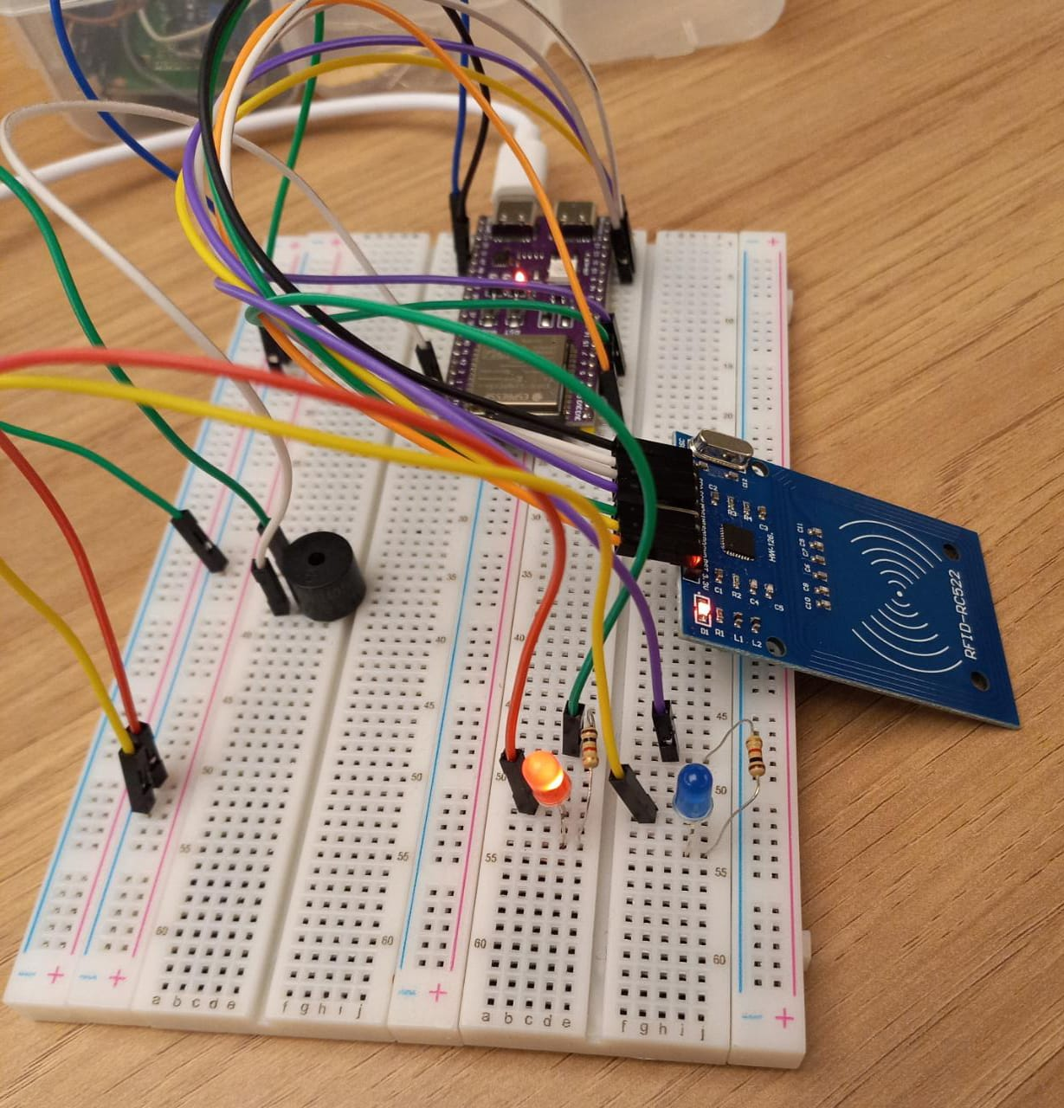

Figura 25: Imagem do leitor de RFID. Fonte: Autoria Própria.

Na imagem a seguir temos uma tag (cartão) sendo aproximado do leitor:

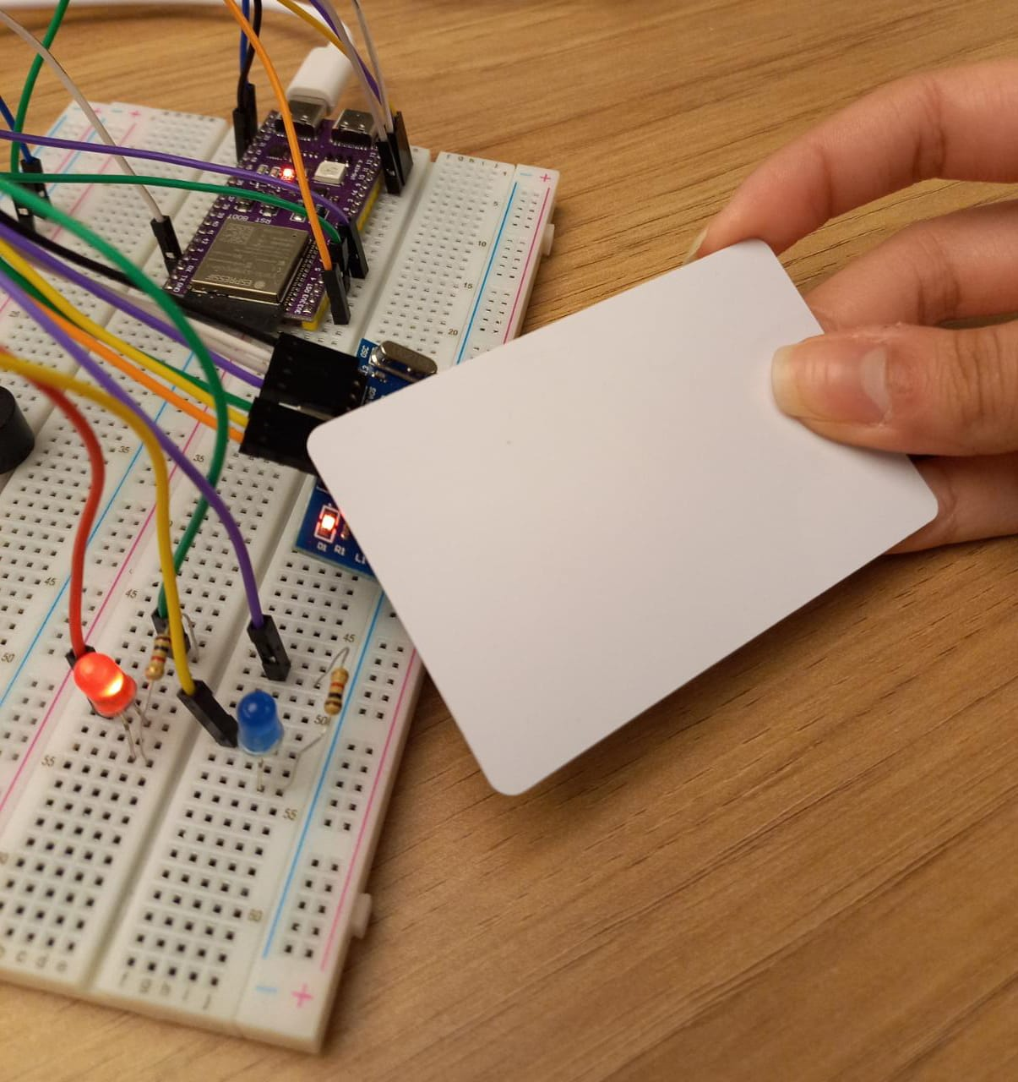

Figura 26: Imagem do leitor de RFID com cartão TAG. Fonte: Autoria Própria.

Ao ser lido pelo sensor, o led azul acende e o valor do cartão é salvo, como é possível visualizar na imagem abaixo.

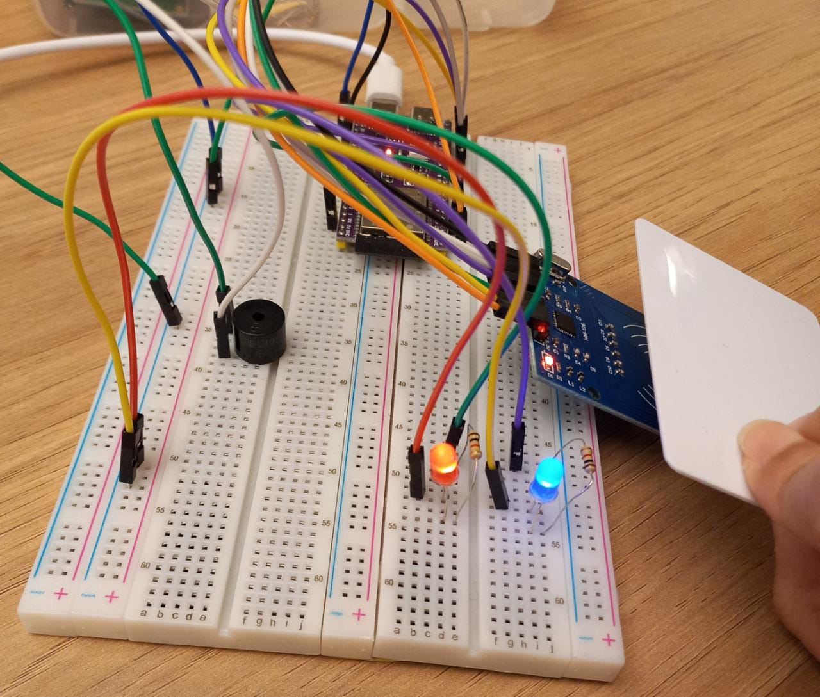

Figura 27: Imagem do leitor de RFID realizando Leitura do cartão TAG RFID. Fonte: Autoria Própria.

Com isso, é possível concluir que o teste número ocorreu como esperado.

## 4.2. Teste I| - conexão com o RFID e google sheets

Já com a certeza de que o RFID estava funcionando, uma vez que o resultado do teste I foi satisfatório, decidimos mandar as informações que o sensor lia para uma tabela do google sheets. Portanto, o segundo teste consistiu em conectar o ESP32-S3 a uma tabela do google sheets, que receberia as informações do leitor toda vez que ele fosse lido pelo sensor RFID.

Na imagem a seguir, a tag RFID é aproximada do leitor:



Figura 28: Imagem do leitor de RFID realizando Leitura do cartão TAG RFID. Fonte: Autoria Própria.

Já nessa próxima imagem, é possível visualizar que os dados da tag que foram lidos pelo RFID foram armazenados em uma tabela do google sheets.

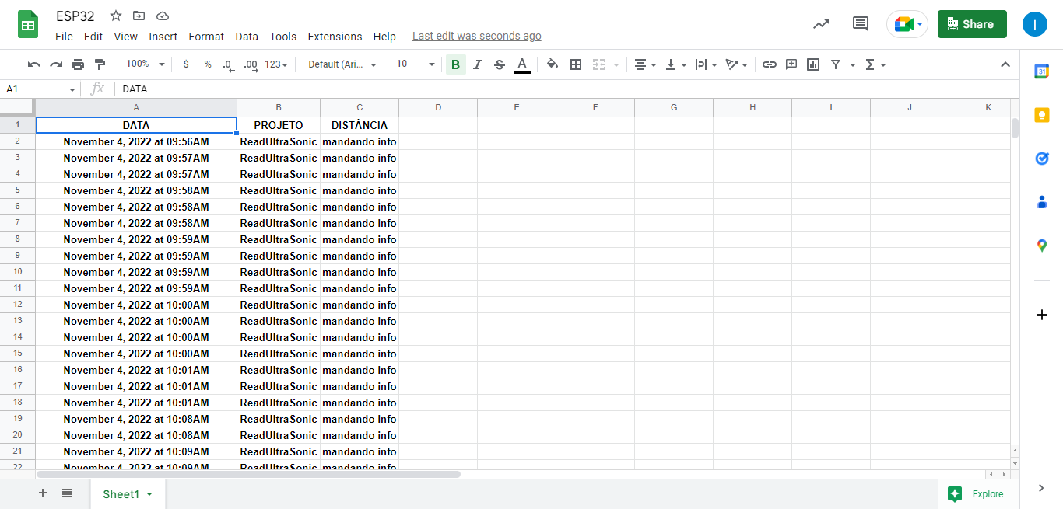

Figura 29: Arquivo do Google Sheets recebendo informações do Sensor RFiD. Fonte: Autoria Própria.

Por meio de ambas imagens acima, é possível concluir que o teste de número dois também ocorreu como esperado.

**4.3. Teste I|| - conexão entre 2 ESP32-S3**

Ainda na segunda entrega, juntamente com a conexão entre o ESP32-S3 e o google sheets, nós decidimos tentar criar uma conexão entre 2 ESP32-S3, para que, por meio do FTM, fosse possível descobrir a distância entre eles, como forma de localização. Portanto, o objetivo desse teste é conseguir calcular a distância entre 2 ESP32-S3 e medir sua precisão.

Na imagem a seguir, é possível ver os dois ESP32-S3 que se conectam.

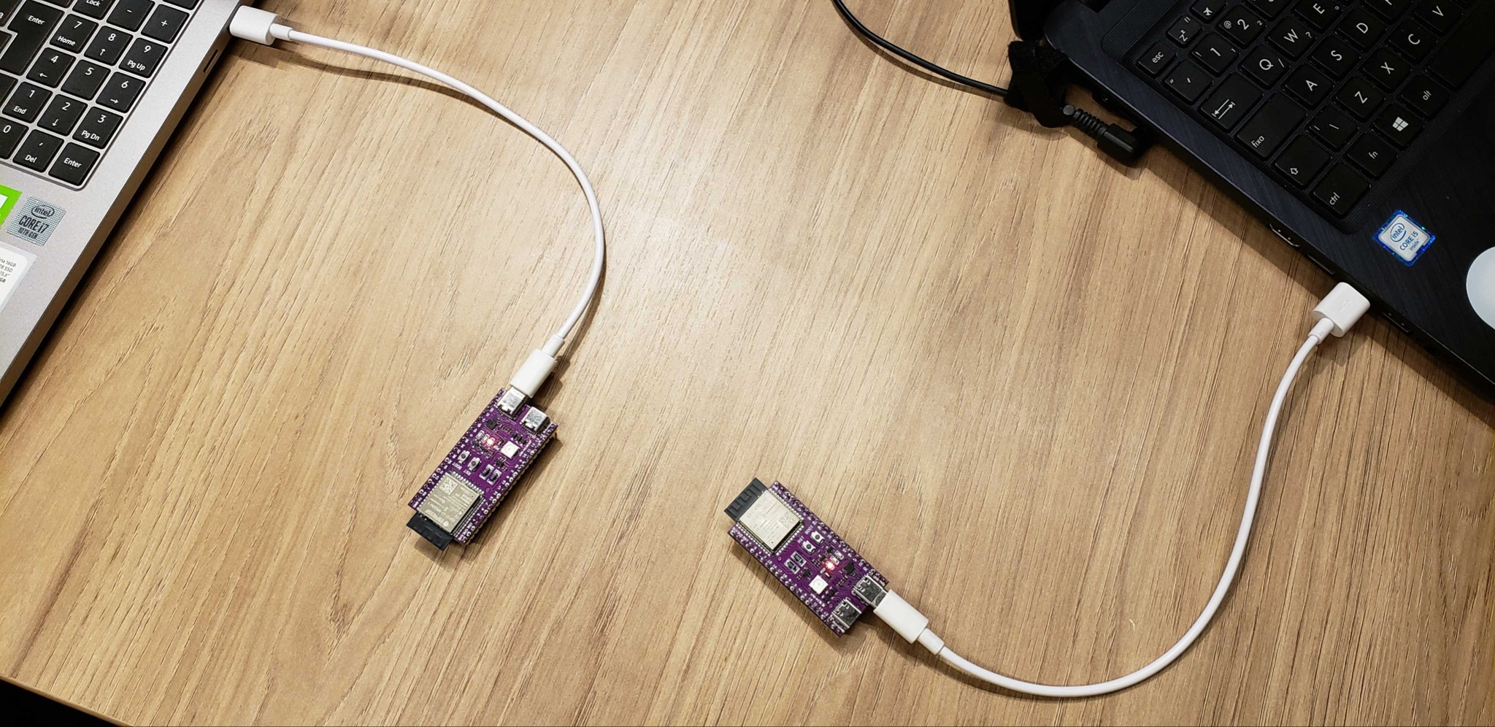

Figura 30: ESP2S3 TAG e ESP32S3 Anchor. Fonte: Autoria Própria.

No console abaixo, conseguimos ver os ESP32-S3 conectados e imprimindo as informações de distância entre eles.

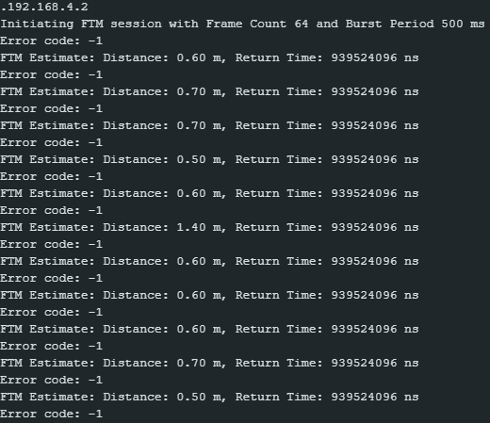

Figura 31: Print do console com o teste funcionando. Fonte: Autoria Própria.

Com isso, é possível perceber que o teste três foi um sucesso.

## 4.4. Teste IV - conexão entre mais de 2 ESP32-S3

Para a terceira entrega, o objetivo era tentar criar uma conexão com mais de 2 ESP32-S3, a fim de melhorar a precisão da localização, utilizando o processo de triangulação. Portanto, o objetivo desse teste é saber se é possível fazer esse processo e, se sim, o quão preciso ele é.

Abaixo, é possível visualizar a imagem de vários ESP32-S3 conectados.

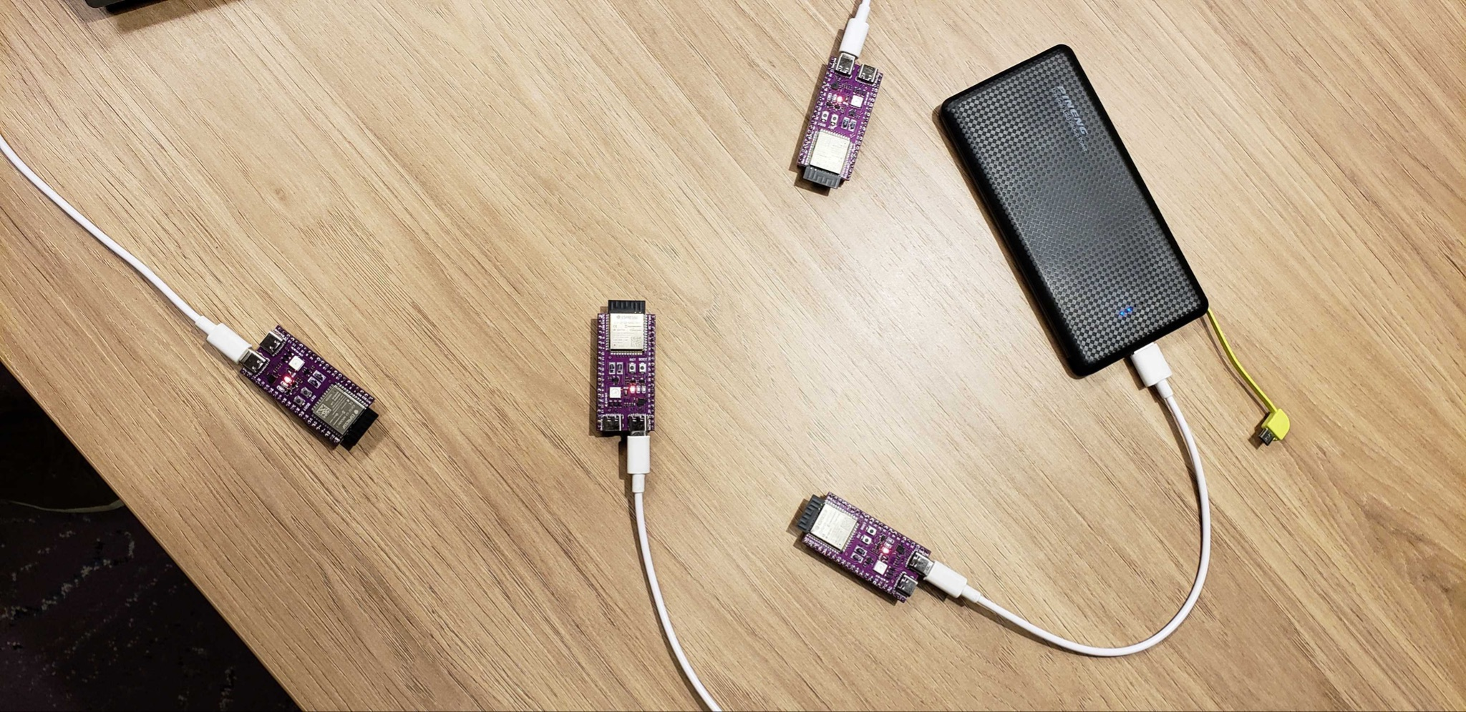

Figura 32: ESP2S3 TAG e três ESP32S3 Anchor. Fonte: Autoria Própria.

Para visualizar essa conexão, foi impresso no console os resultados das distâncias, como é possível visualizar abaixo.

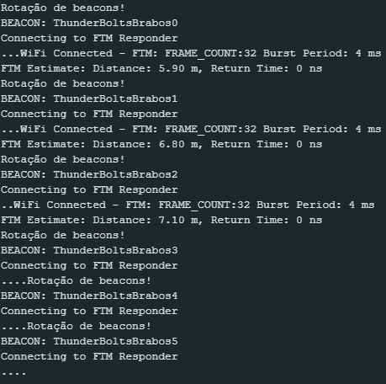

Figura 33: Resultados obtidos a partir do Serial Monitor do programa Arduino IDE 2.0 do ESP2S3 TAG. Fonte: Autoria Própria.

Com isso, pode-se concluir que o teste foi um sucesso.

## 

## 4.5. Teste V - mandar para o servidor a posição no plano cartesiano

O teste final do projeto é ver se as informações conseguidas no Testes IV conseguiam ser enviadas para um servidor e acessadas pelo Front-end, para uma melhor visualização. As informações necessárias são as da posição de cada ESP32 S3, dada por uma coordenada x e y. Com essa informação, se torna possível saber em qual lugar está o ativo especificamente.

Abaixo, se encontra a foto do monitor serial, mostrando as coordenadas dos ESPs no qual ele se conecta. Como pode ser observado, a coordenada do ESP é (1, 3), portanto, o sistema identifica que o ESP está na sala 1.

Essa informação é recebida pelo Front-end em forma de tabela, como é possível visualizar abaixo:

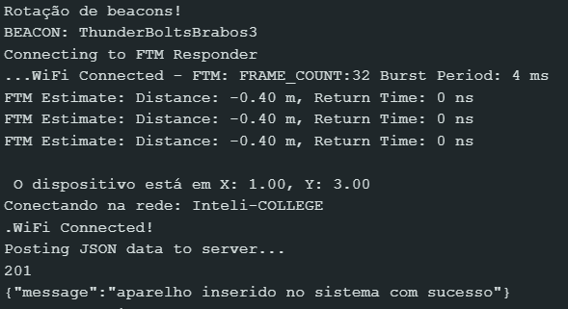

Figura 34: Print do monitor serial que mostra as coordenadas do ESP localizado. Fonte: Autoria Própria.

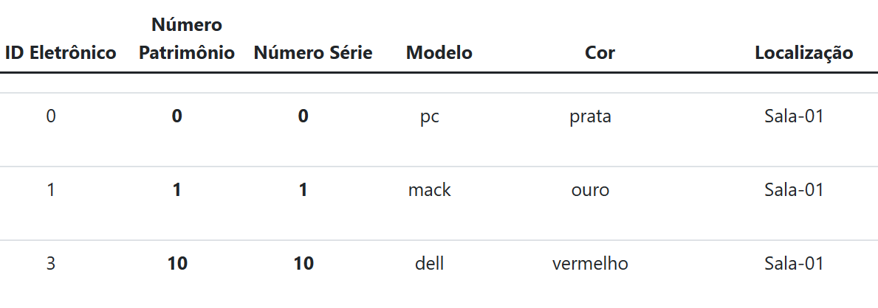

Figura 35: Interface recebendo a localização do ESP e mostrando para o usuário. Fonte: Autoria Própria.

Com isso, pode-se concluir que o teste foi um sucesso.

# 

# 5. Análise financeira

## 5.1. Análise de custos

A fim de fornecer uma solução com o melhor equilíbrio entre custo benefício, alta viabilidade e atender as necessidades e requisitos solicitados, foi feita uma análise de custo relacionada à nossa solução. A solução é híbrida, utilizando o ESP32-S3 em dispositivos de mais altas prioridade e valor (e.g. laptops), e tags RFID em dispositivos de mais baixas prioridade e valor (e.g. cadeiras).

**5.1.1 Análise do RFID**

Tabela 11: Preço da solução com RFID. Fonte: Autoria Própria.

| Protipo leitor RFID |  |
| --- | --- |
| Item | Preço |
| ESP32 | R$ 21,00 |
| Buzzer | R$ 4,28 |
| LED x2 | R$ 0,50 |
| Resistor | R$ 0,18 |
| Kit leitor RFID + Cartão e tag | R$ 20,00 |
| Cabo jumper macho | R$ 4,05 |
| Cabo jumper macho/femea | R$ 4,05 |
| Valor total | R$ 54,06 |

Tabela 12: Preço total da solução com RFID. Fonte: Autoria Própria.

| Custo solução RFID |  |
| --- | --- |
| Item | Preço |
| Etiqueta RFID * 8000 | 2000 - 9999 Unidades  R$0.62  10000 - 99999 Unidade  R$0.52 |
| Valor total | R$5.200 |

**5.1.2 Análise do FTM**

Tabela 13: Preço da solução com ESP32. Fonte: Autoria Própria.

| Protótipo ESP32 - Dispositivo |  |
| --- | --- |
| Item | Valor |
| ESP32 1UNIDADES | R$ 21,00 |
| Bateria 4,8 V 2700mAh | R$ 46,00 |
| Estanho para solda | R$ 0,03 |
| Valor total | R$ 67,03 |

Valor total dos ESP32 que serão instalados nas salas

Tabela 14: Valor total por ESP em cada sala. Fonte: Autoria Própria.

| Item | Valor |
| --- | --- |
| ESP32 x 70 (2 unidades por sala) | 1,470 |

Total de dispositivos que irão utilizar a solução do ESP32 S3

Tabela 15: Preço total da solução. Fonte: Autoria Própria.

| DISPOSITVOS | QUANTIDADE |
| --- | --- |
| DSK | 77 |
| NT | 241 |
| CHR | 199 |
| MB | 6 |
| VLPC | 13 |
| Valor total | R$ 41,128,08 |

## 5.2. Análise de retorno dos investimentos

O retorno de investimento esperado será de um ano e oito meses conforme os valores informados dos equipamentos.

No ano de 2022 foram perdidos 6 equipamentos no valor de R$ 4.500, totalizando um valor de R$ 27.000, sendo que 33% destes equipamentos costumam ser achados, o que diminui o custo para R$18.000.

O valor total do investimento para a solução seria de R$41,128.08. O custo médio por mês do funcionário para procurar um equipamento é de R$65. Com base nesses valores, pode-se chegar à conclusão de que o retorno do investimento será em 2 anos e 3 meses.

# 

# Referências

SILVA, A. A. et al: A Utilização da Matriz Swot como Ferramenta Estratégica -um Estudo de Caso em uma Escola de Idioma de São Paulo. VIII Simpósio de Excelência em Gestão e Tecnologia, 2011.

DANCA, A. C.: SWOT Analysis. University of St. Francis, 2013.

MASCHIETTO, L. G. et al: Arquitetura e infraestrutura de IoT. SAGAH, 2021.

OLIVEIRA, A. F.: Localização 3d Em Ambientes Internos Com Redes Bluetooth Low Energy Utilizando Técnicas De Aprendizado De Máquina. Unesp - Instituto de Ciência e Tecnologia de Sorocaba, 2021.

FIORINI, M.: Uma Arquitetura Genérica De Software Para Disponibilização De Uma Aplicação Web Para Dispositivos Móveis. Universidade Federal de Santa Catarina, 2006.

DELEUZE, G.; GUATTARI, F. (1987). A Thousand Plateaus. Minneapolis: University of Minnesota Press. ISBN 978-0-8166-1402-8.

NAKATA, G.: [Hands On] – Arduino UNO + Arduino Mega - Protocolo I2C. UDESC, Núcleo Estudantil de Inovação Tecnológica, 2018.

PORTER, M. (1980). Competitive strategy: techniques for analyzing industries and competitors. New York: Free Press

HEWITT, E.: Technology Strategy Patterns, O'Reilly Media, Inc., ISBN: 9781492040873, 2018.

KENDON, A. (1990). Conducting Interaction: Patterns of Behavior in Focused Encounters. Cambridge: Cambridge University Press.

DE WIT, B.: Strategy: An International Perspective, Cengage Learning EMEA, ISBN 97814082683, 2014.

VAN DER MEER, P.O. (2005). Omgevings analyse. In Ondernemerschap in hoofdlijnen. (pp 74–85). Houten: Wolters-Noordhoff.

WARD, J. & PEPPARD, J. (2002). Situation Analysis. In Strategic Planning for information systems. (pp. 82–83).England: John Wiley & Sons. ISBN 978-0-470-84147-1

WARD, J. & PEPPARD, J. (2002). The Strategic Framework. In Strategic Planning for information systems. (pp. 70–81).England: John Wiley & Sons. ISBN 978-0-470-84147-1

<https://www.espressif.com/en/products/socs/esp32>